深圳市坪山区2023年度
经济发展专项资金申报指南
（制造业篇）

深圳市坪山区工业和信息化局（商务局、金融工作局）
二〇二三年编制
目 录

第一部分 经济发展专项资金资助项目申报与审核流程 1
第二部分 经济发展专项资金资助项目申报说明 3
第三部分“坪山区科技创新和经济发展专项资金申报平台”使用指南 6
第四部分 制造业资助项目申报指南 21
第一章 支持企业高质高速发展类 21
第一节 支持上市企业做强专项资助 21
第二节 支持企业认定为“专精特新”专项资助 23
第三节 支持企业认定为“单项冠军”专项资助 25
第四节 支持企业“小升规”专项资助 27
第五节 支持企业扩产增效专项资助 29
第二章 支持企业创新创优发展类 31
第六节 支持企业实施技术改造专项资助 31
第七节 支持新引进企业实施工投专项资助 35
第八节 支持企业品牌质量创优专项资助 38
第九节 支持建设制造业创新中心和企业技术中心专项资助 40
第十节 支持首台（套）和首批次专项资助 43
第十一节 支持产业链关键环节提升专项资助 45
第十二节 支持工业设计创新发展专项资助 47
第十三节 支持工业设计耦合发展专项资助 49
第三章 支持企业强链集聚发展类 52
第十四节 支持专业产业园区发展专项资助 52
第十五节 支持企业开展产业链协作专项资助 55
第十六节 支持企业租赁产业用房专项资助 58
第四章 支持企业融资开拓发展类 61
第十七节 支持企业融资发展专项资助 61
第十八节 支持企业开拓市场专项资助 64
第五部分 经济发展专项资助政策及相关文件 68
（一）深圳市坪山区经济发展专项资金管理办法 68
（二）深圳市坪山区制造业高质量发展资金支持措施 75
第六部分 坪山区经济发展专项资金资助项目申报资料模板 82
（一）租赁用房信息明细表 82
（二）项目建设情况报告提纲 83
（三）项目专项审计报告提纲 84
（四）承诺函（通用版） 87
（五）承诺函（申请“租赁产业用房”专用） 89
（六）承诺函（申请“产业链协作”专用） 90

第一部分 经济发展专项资金资助项目申报与审核流程
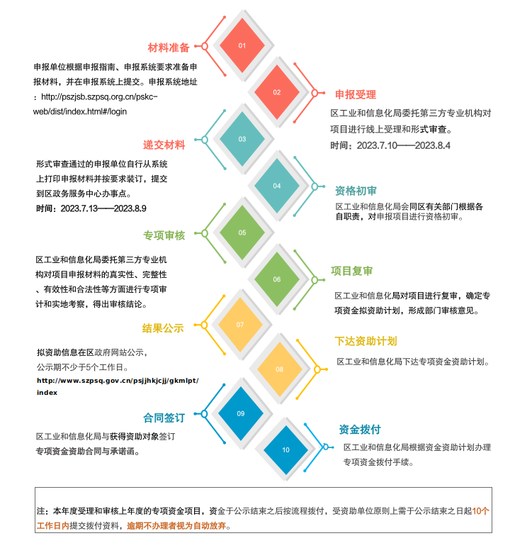
其中，免申即享事项，企业只需在系统中确认申领意愿，无需提供申请材料，按以下流程办理。

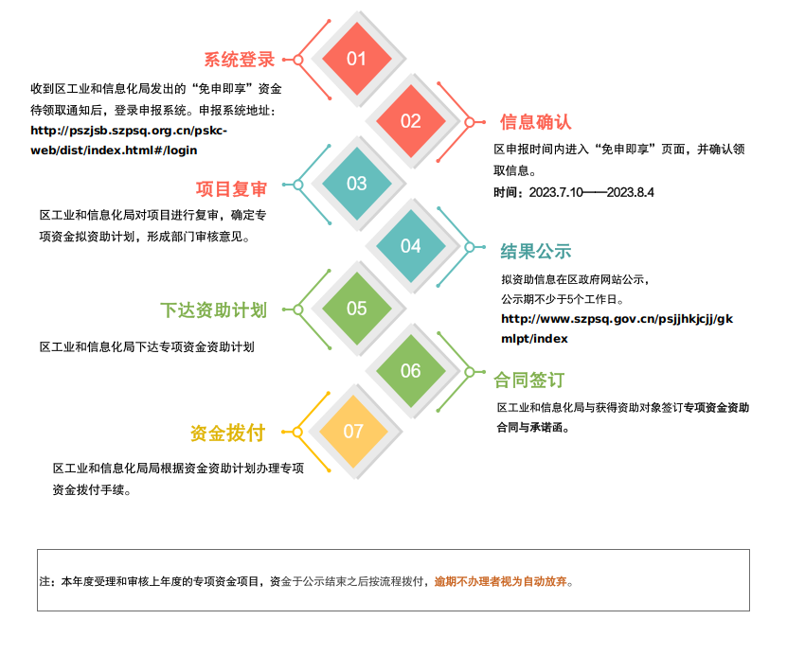

第二部分 经济发展专项资金资助项目申报说明
- 受理机关
深圳市坪山区工业和信息化局（商务局、金融工作局）
- 受理方式
网络申报与书面受理相结合。
网络申报系统网址：http://pszjsb.szpsq.org.cn/pskc-web/dist/index.html#/login
（坪山区科技创新和经济发展专项资金申报系统）
- 受理时间和地点
1.网络申报受理时间：2023年7月10日至8月4日（原则上超过网络申报受理的截止时间，不再受理新提交申请。网络申报受理截止前已在线提交申请，但后经形式审核被退回修改的，可于书面材料受理截止前再次提交修改后的材料进行形式审核，审核通过后方可按时提交纸质申请材料。）
2.书面材料受理时间：2023年7月13日9时至8月9日17时
书面材料受理地点：深圳市坪山区金牛西路12号坪山区政务服务中心一楼25号窗口
四、咨询方式
咨询电话：28226097、89364853
书面材料受理电话：18688830260（书面材料受理期间使用）
申报系统技术支持电话：84283800，13530383317
咨询期间，由于咨询电话繁忙，建议通过微信群进行咨询。
五、受理材料要求
1.申报单位应保证其申报材料的完整性、真实性、准确性及合法性，并承担所提交的项目申报材料的相关法律责任，如有虚假或侵权等行为，该项目申请无效，如事后发现存在以上行为，本资金主管部门将保留依法追究其法律责任的权利。
2.申报单位名称变更的应于申报专项资金时主动提交相关证明材料，因未提交材料导致相关数据难以查询的，不予资助或奖励。
3.申报单位提交的具体申报材料详见申报指南中申报项目所需材料及自查单。
4.所有申报材料一式两份，A4纸双面打印（复印），编制目录和页码，胶装成册，每页需加盖单位公章，并加盖骑缝章。
5.申报项目所需材料及自查单中注明需查验原件的，请在书面材料受理时携带原件配合查验。
六、注意事项
- 项目受理采取“分期核准、分期批复”的方式，本年度受理和审核上一年度的专项资金项目。
- 申报单位填报的企业产值须与报送区统计部门的数据保持一致；营业收入、销售额等生产经营指标，均须与报送区税务部门的数据保持一致；未达到纳统条件的企业，可不受统计地在坪山区的限制，填报的相关数据以本指南要求的材料为审核依据。
- 工业企业以相关部门界定为审核依据，其中，纳统企业以国家统计局统计联网直报平台的行业代码前两位在13到42之间为准，未纳统企业以企业所得税年度纳税申报表所属国民经济行业分类（行业代码前两位在13到42之间）为准。
- 对单个企业的资助和奖励总额原则上不超过该企业上年度在坪山区财力贡献的60%，具体条款另有规定的除外。申报单位在坪山区的财力贡献以坪山区税务局核查的企业纳税额数据为审核依据。
- 单个企业年度资助总额低于1万元的不予资助，专项资金政策中另有规定的除外。
- 严重失信主体名单以坪山区委政法委信用数据库核查的被列入全国范围内实施的严重失信主体名单为审核依据。“被司法机关认定存在行贿行为，且被列入坪山区不良经营主体名单并在影响期内的”以坪山区行贿（送礼）联合惩戒信息查询系统为审核依据。
- 经济发展专项资金实行总额控制，年度拟资助金额超出年度财政预算安排的，按资助项目占比进行等比例核减；企业未通过当年资格审核、未获得相应资助的企业，如有异议可向区工业和信息化局提出核实申诉，区工业和信息化局将组织核查，经核实企业申报情况符合条件的，将于当年或第二年补发资助资金。
- 同一主体的同一事项按照“就高不重复”原则予以资助。已经资助过的项目不得重复申报；同一单位内容相同或部分相同的项目不得向坪山区有关部门多头申报。
- 坪山区企业在对口帮扶地区投资设立的企业可享受本措施的政策，单个企业年度资助和奖励总额最高500万元，且不受注册地、统计地、纳税地、财力贡献限制。
- 区工业和信息化局未委托任何单位和个人为企业代理坪山区经济发展专项资金申报事宜，请相关企业自主申报。区工业和信息化局将严格按照有关标准和程序受理申请，不收取任何费用。如有任何中介机构和个人假借区工业和信息化局及工作人员名义向企业收取费用的，请知情者即向区工业和信息化局举报，举报电话：89364853。
- 本指南为经济发展专项资金申报、受理、审核实操指引，如与资助政策不一致，由区工业和信息化局负责解释。在政策执行过程中如遇相关问题，区工业和信息化局将会适时发布政策解释。

第三部分“坪山区科技创新和经济发展专项资金申报平台”使用指南

（一）坪山区科技创新和经济发展专项资金申报平台

功能概述
功能列表如下：

子系统 | 功能模块 | 子功能
资金申报端 | 注册登录 | 用户注册认证
资金申报端 | 注册登录 | 登录
资金申报端 | 注册登录 | 密码重置
资金申报端 | 单位设置 | 单位认证信息修改
资金申报端 | 单位设置 | 单位基本信息维护
资金申报端 | 单位设置 | 密码修改
资金申报端 | 政策申报 | 资金政策推荐
资金申报端 | 政策申报 | 资金政策查看
资金申报端 | 政策申报 | 资金申报
资金申报端 | 我的申报 | 申报进度查询
资金申报端 | 待办事项
资金申报端 | 附件下载

使用说明

资金申报端

注册登录

用户注册认证

业务概述
在门户页可查看九大政策的相关介绍，并通过注册/登陆入口进来系统。
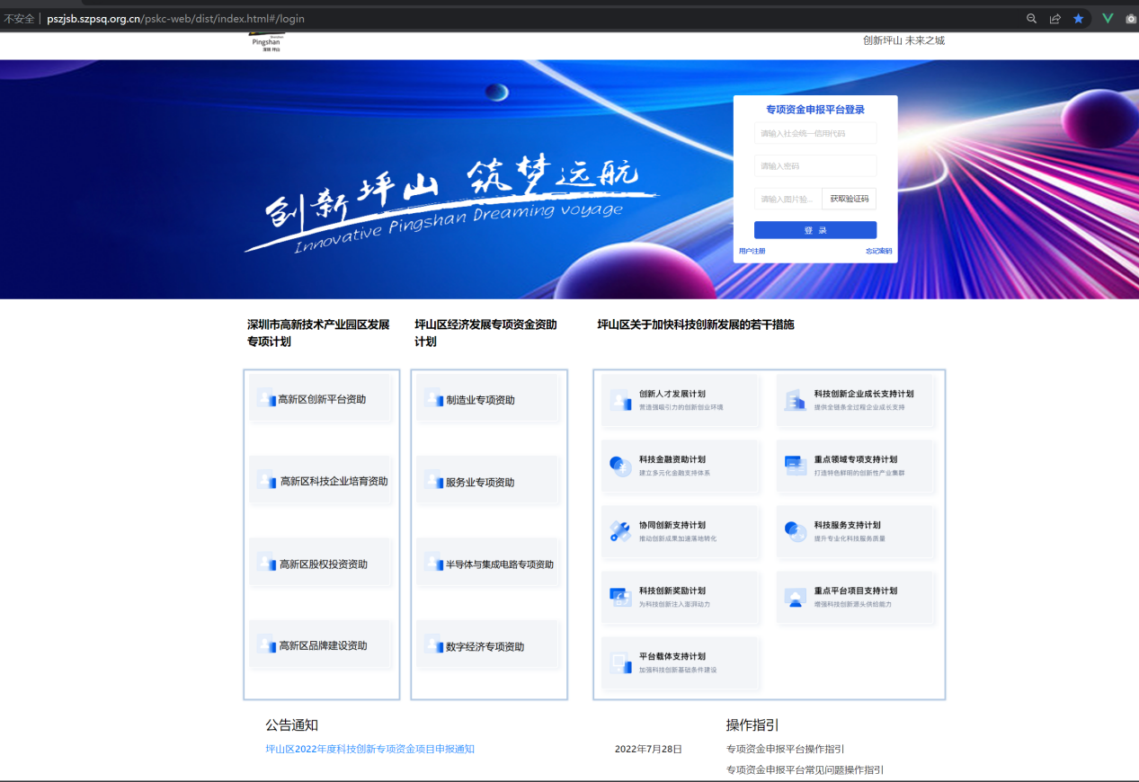
申报单位登录平台前，需要先注册认证平台用户。
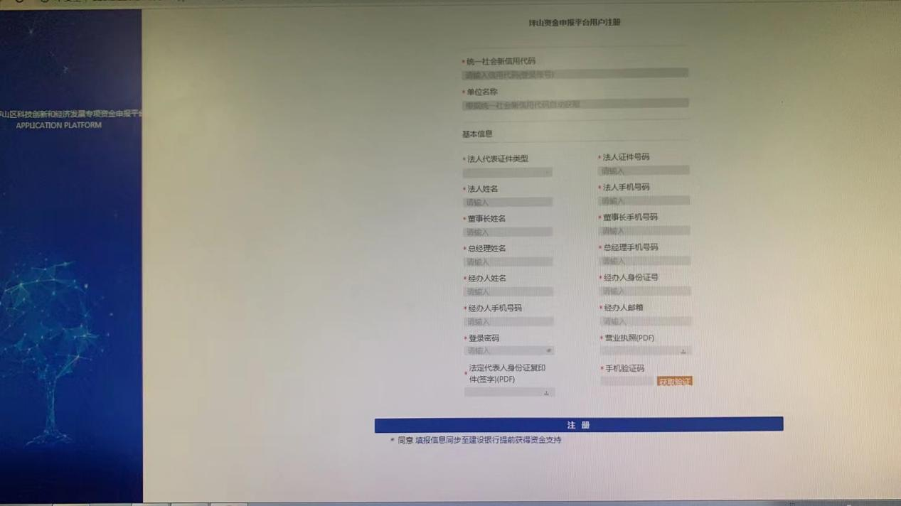

（1）在平台登录页面设置注册入口，通过点击注册按钮后，跳转至注册页面。
（2）用户填写注册认证信息及上传企业认证材料，待资金主管部门审核。
（3）认证审核通过后，系统向申报单位发送短信通知，用户可凭借账号（统一社会信用代码）及密码在登录页登录平台。

登录

业务概述
（1）在登录页面，用户选择以申报单位身份登录
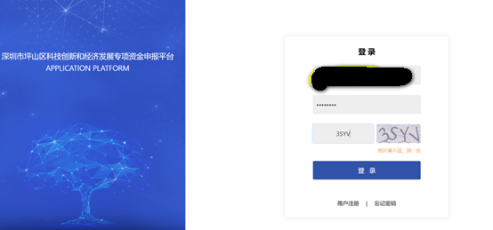

- 申报单位用户登录成功后，选择“工信局”按钮，进入相应的政策申报模块。

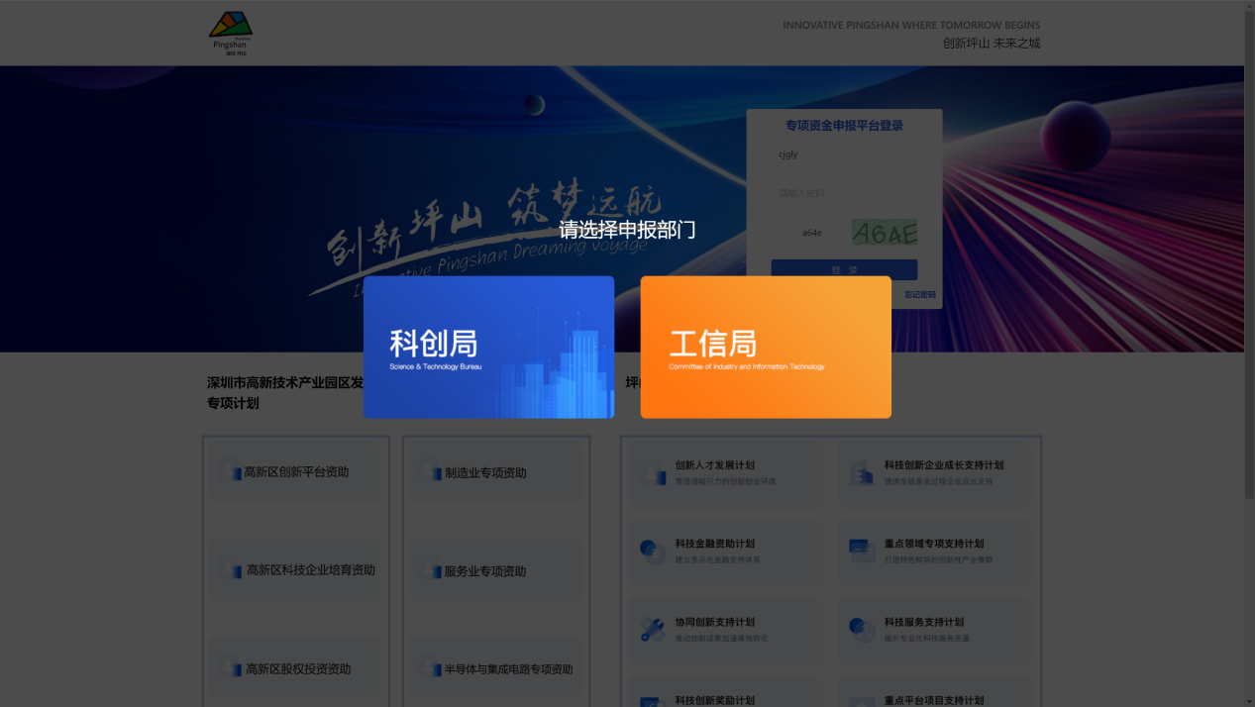

未认证审核用户只能看到单位设置菜单,且首次登陆需要修改密码，如下：
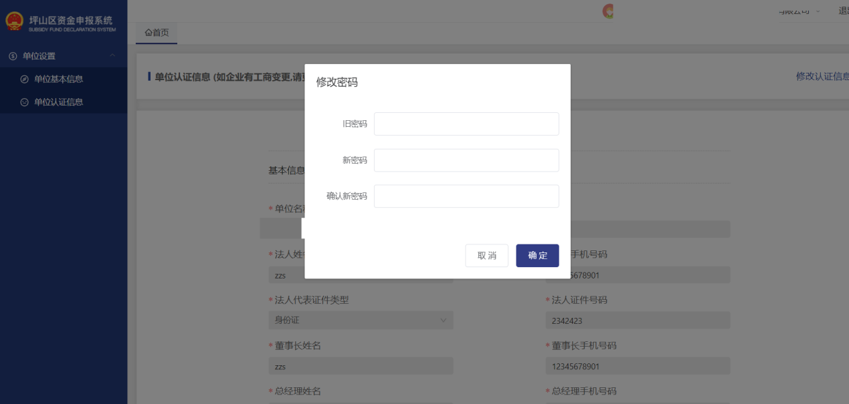

认证审核通过的注册用户，则可以看到全部功能菜单：

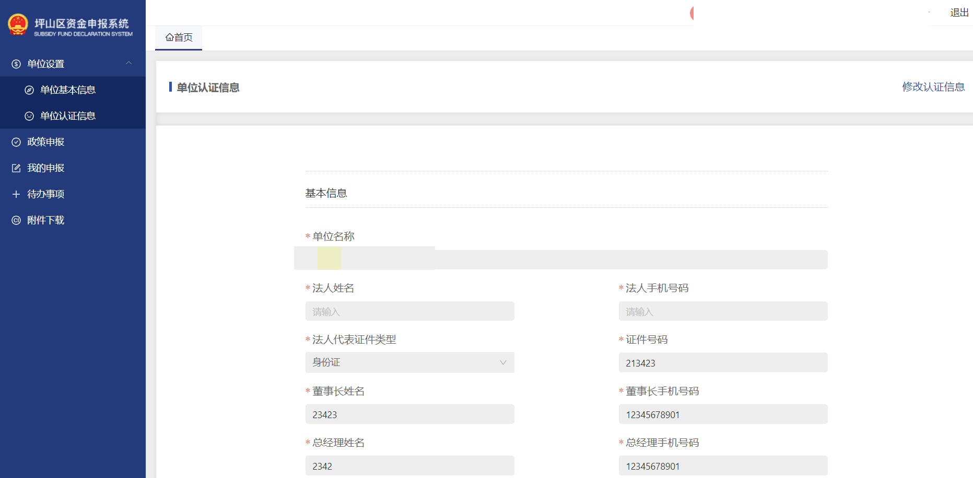
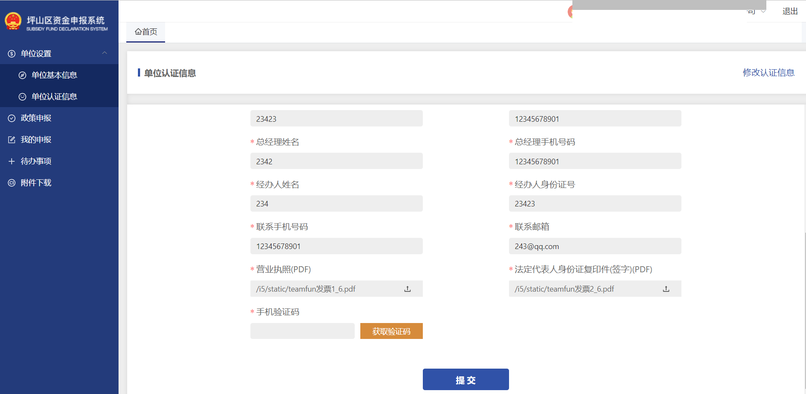

密码重置

业务概述
当已注册认证账户的申报单位用户忘记密码时，点击“忘记密码”按钮，进行密码重置。
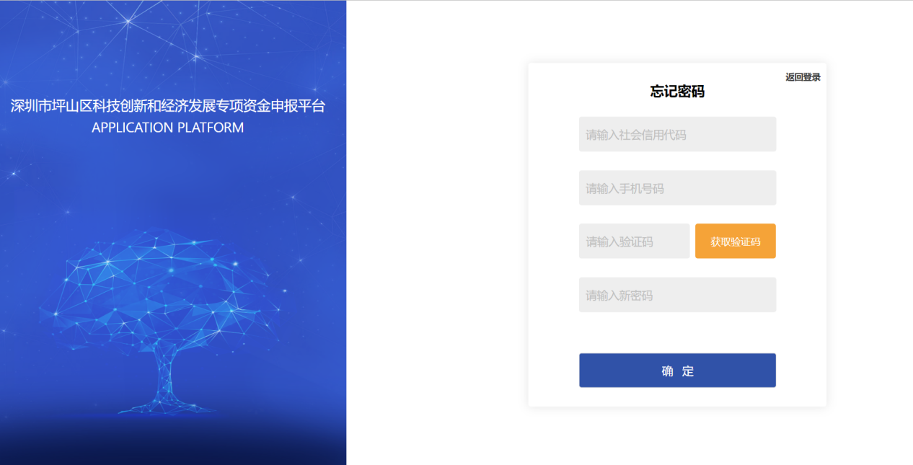

单位设置

单位认证信息修改

业务概述
当申报单位用户已完成注册认证后，需要变更单位认证信息，则在单位信息模块选择单位认证信息修改功能，进行单位认证信息修改，提交审核，审核通过则认证信息变更成功；若审核不通过，则变更失败，同时会发短信到单位用户手机。
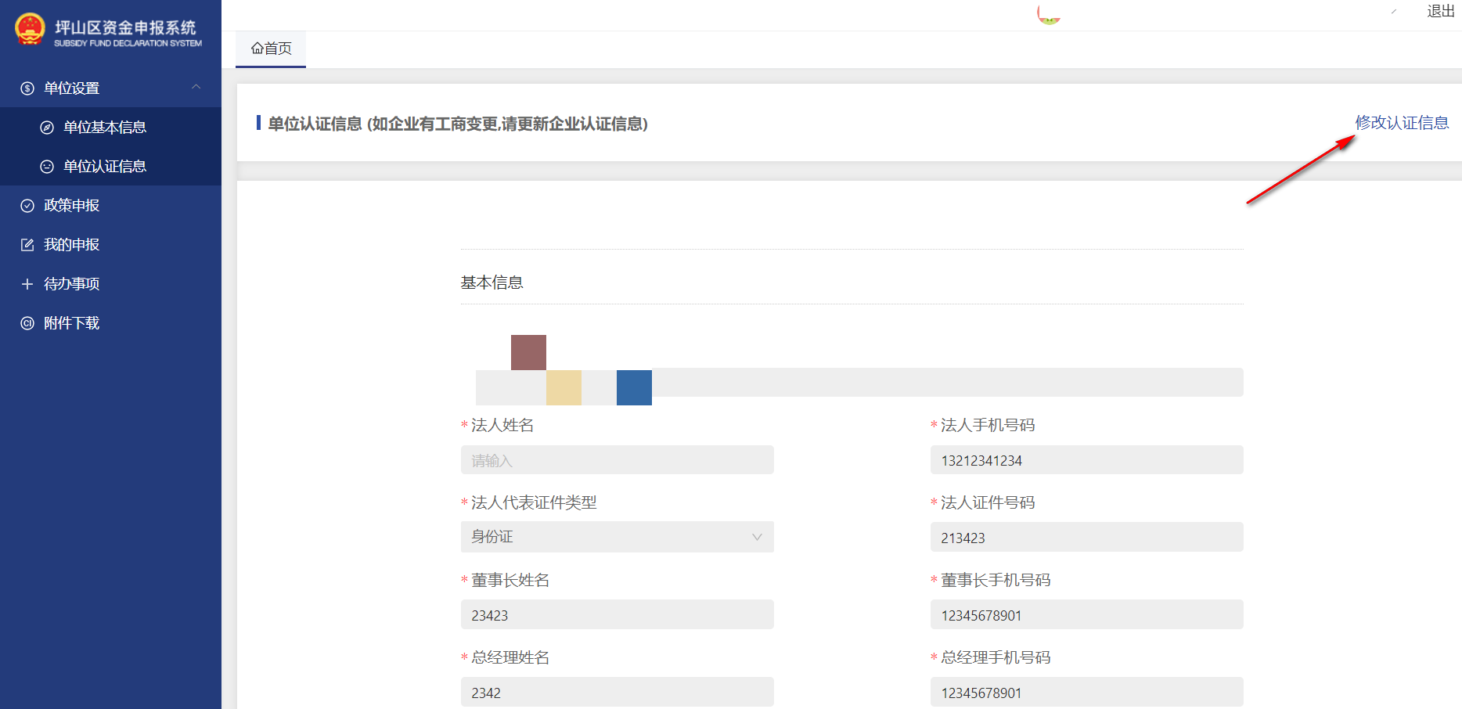

点击修改认证信息后提交

单位基本信息维护

业务概述
- 当申报单位注册认证成功，登录平台页面时，需先选择拟申报资助单位（科创局/工信局），录入该局所需录入的基本信息，才可进行资金申报等后续业务。
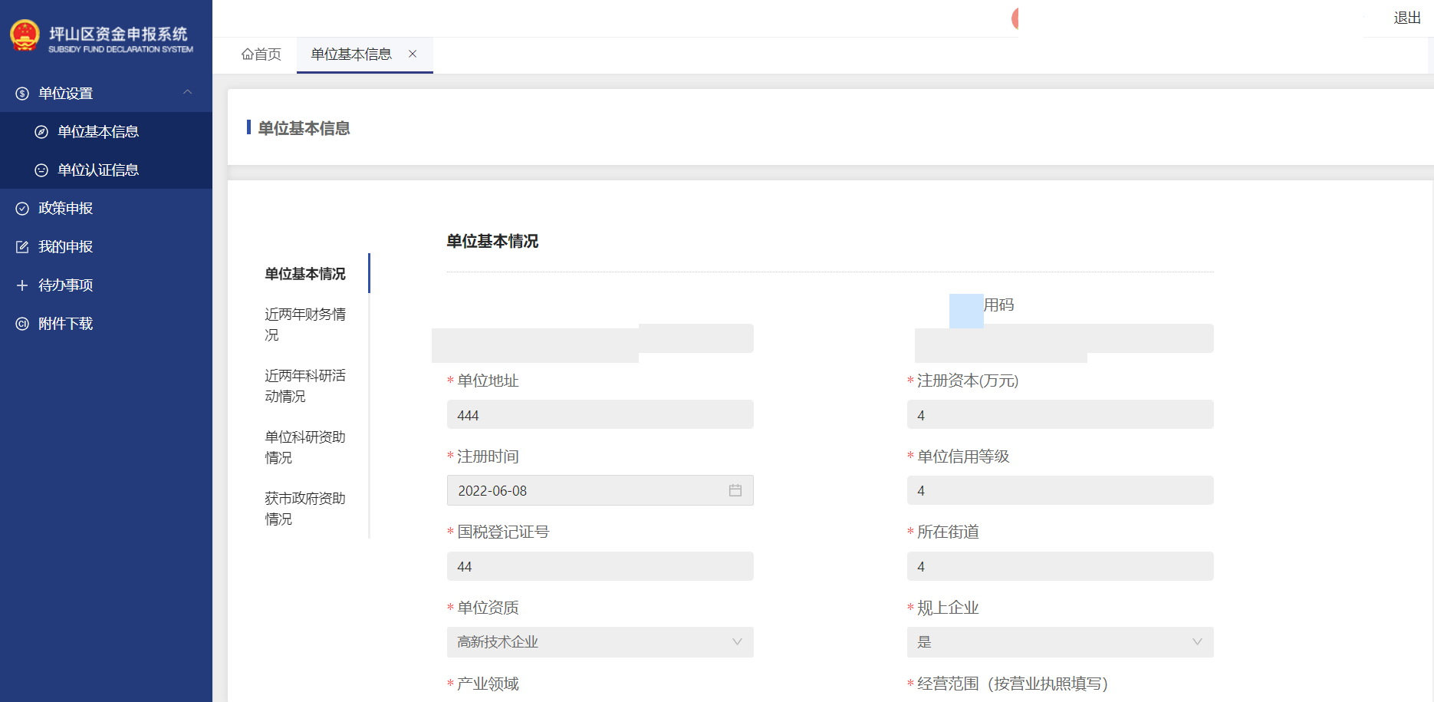
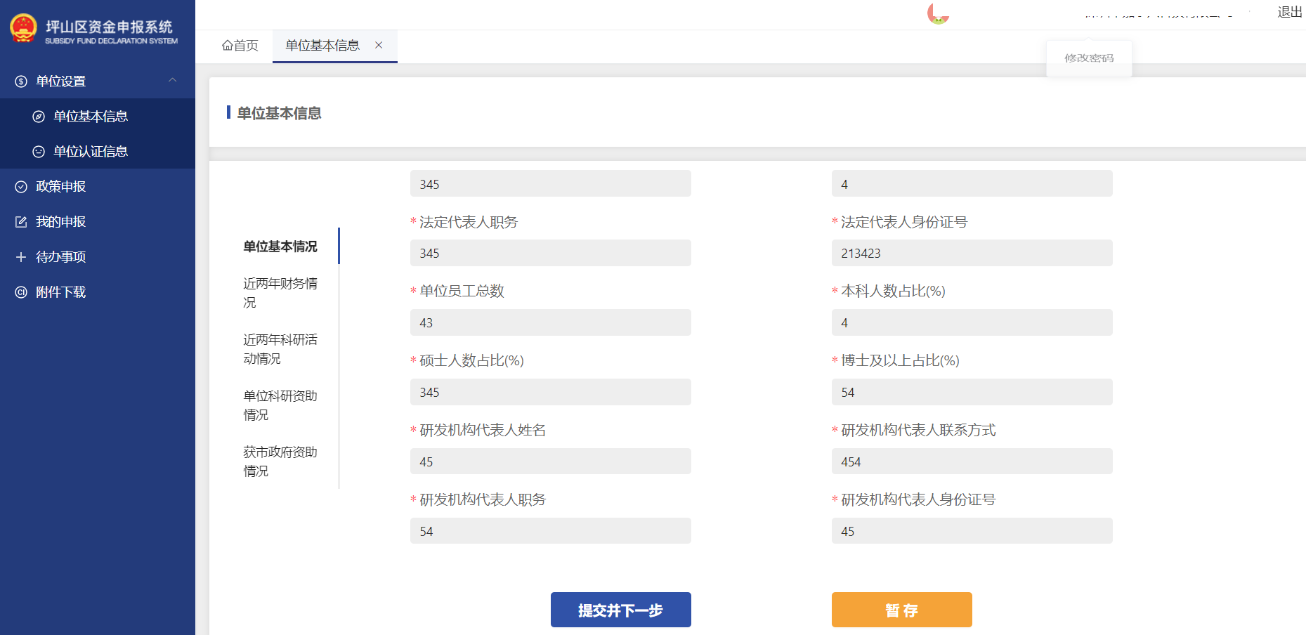

- 填写完单位基本情况，可选择暂存或提交，再填写其他标签项。

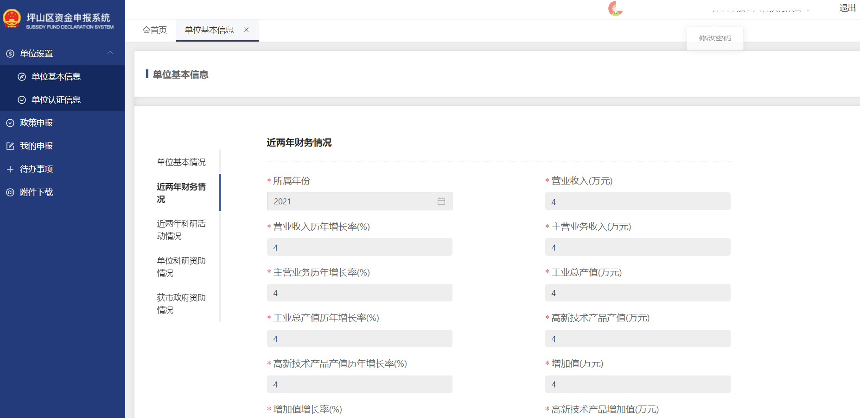

密码修改
如果单位注册用户想修改密码，则可以将鼠标移到屏幕右上角单位名称区域，出现“修改密码”框后点击。如下图
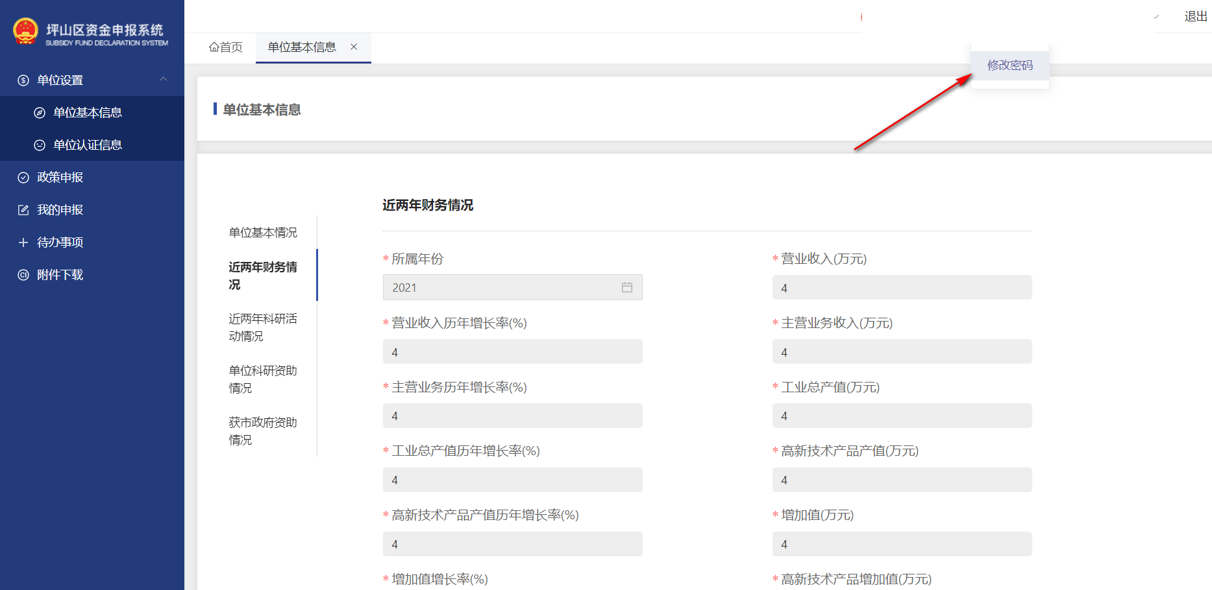
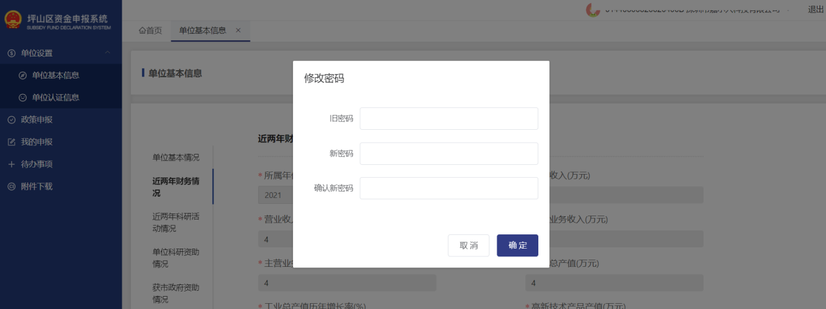

政策申报

政策介绍及推荐

业务概述
当申报单位进入政策申报页面，展示推荐政策及现开发申报的政策信息。

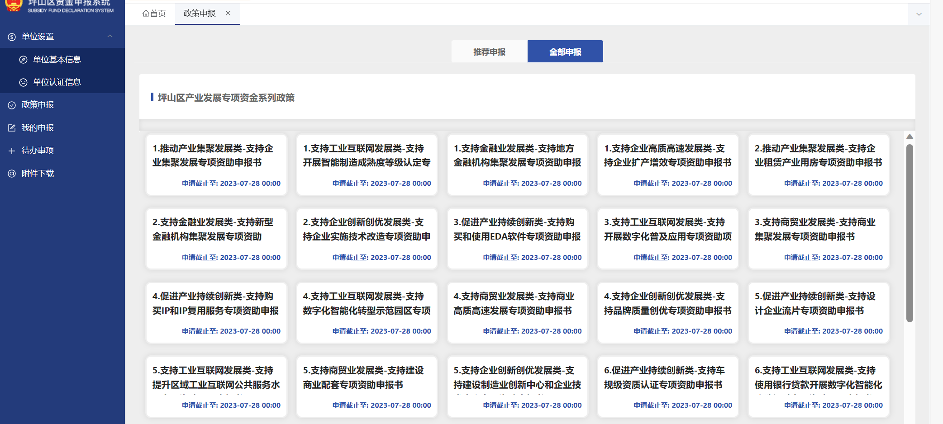

- 系统根据政策推荐规则及企业基本信息，匹配推荐申报单位满足的资金政策，供申报单位参考。
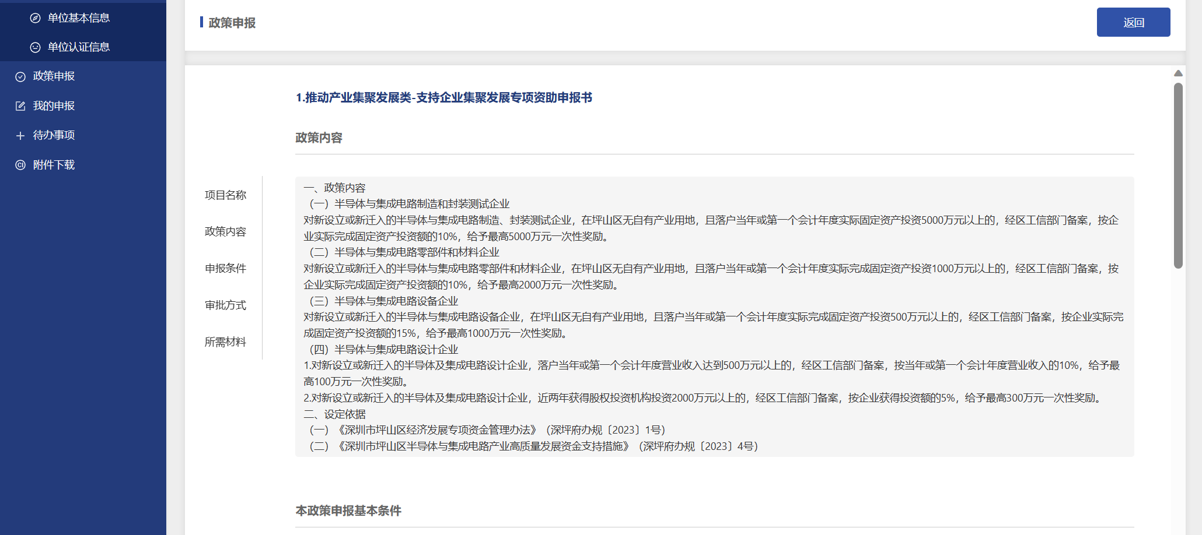

（2）系统根据当前发布的政策，展示政策列表供申报单位选择进入查看详情发起资金申报。

资金申报

业务概述
（1）申报单位选择意向申报政策，点击发起资金申报，填写表单、上传附件材料，提交至后续资金申报审核流程。
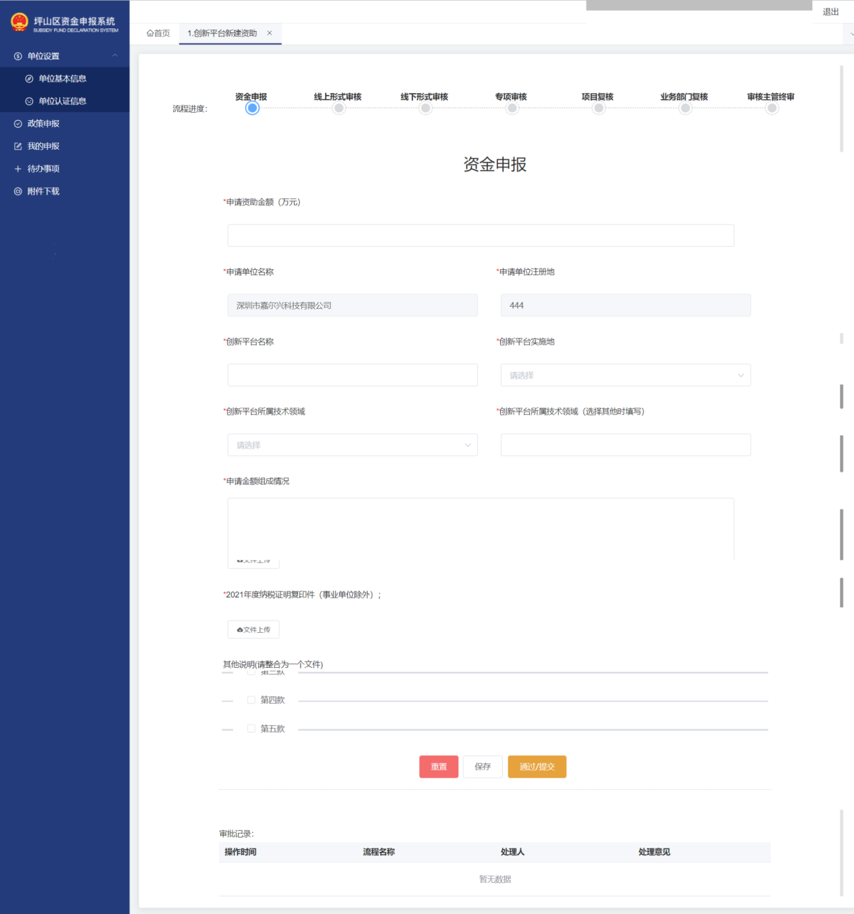

我的申报

申报进度查询

业务概述
申报单位提交资金申报申请后，可进入申报进度列表页，查看已提交的资金申报信息、当前资金申报处理进度及审核结果。
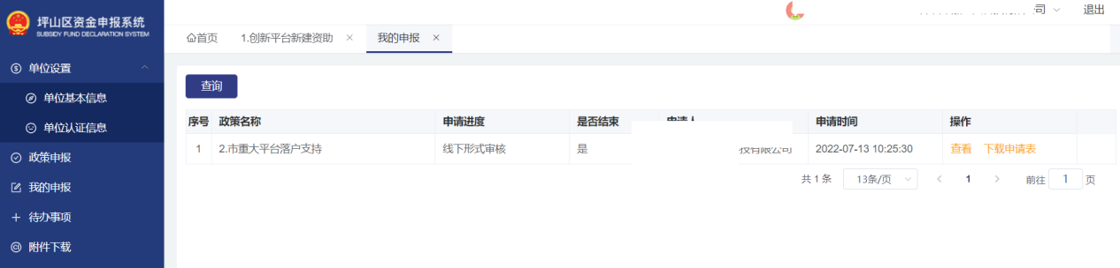
点击查看按钮，

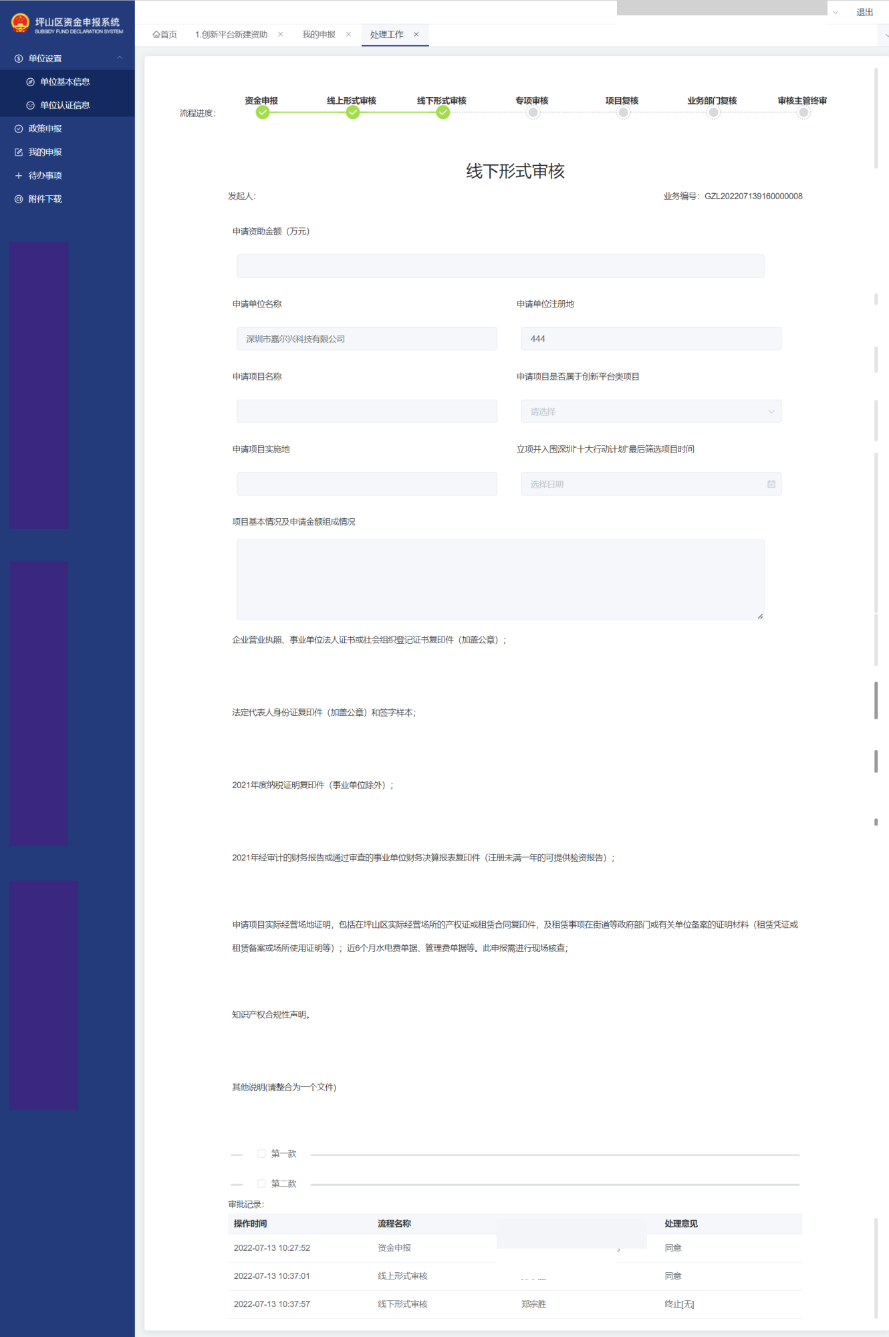

待办事项
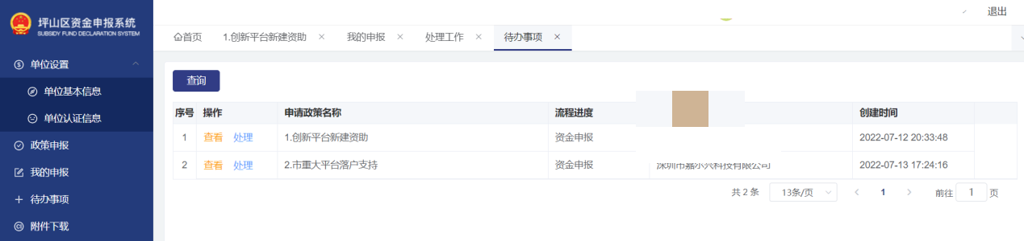

点击查看按钮可查看流程申报情况，点击处理。

附件下载
在申报列表页页面中，提供政策文件下载功能，用户点击后，下载科创局/工信局对应的政策申报文件。

第四部分 制造业资助项目申报指南

第一章 支持企业高质高速发展类

第一节 支持上市企业做强专项资助
一、政策内容
（一）对在北交所成功上市的企业，给予300万元一次性奖励；对在境内主板、创业板、科创板以及直接在境外主要资本市场主板和创业板上市的企业，给予600万元一次性奖励。
（二）对在全国中小企业股份转让系统（新三板）挂牌，并成功转公开发行上市的，按第（一）款标准奖励。
已获得分阶段奖励的，按相应标准追加差额奖励。
二、设定依据
（一）《深圳市坪山区经济发展专项资金管理办法》（深坪府办规〔2023〕1号）
（二）《深圳市坪山区制造业高质量发展资金支持措施》（深坪府办规〔2023〕2号）
三、申报条件
（一）申请本条资金资助的企业应符合以下基本条件：
1.在坪山区实际从事经营活动的企业，是指注册地、统计地及纳税地均在坪山区的独立法人企业。
2.守法经营、诚实守信、有规范健全的财务会计制度。
3.履行统计数据和纳税申报义务。
（二）申报主体可不受工业企业的限制。
（三）有下列情况之一的，本条政策不予资助：
1.近三年因违法犯罪行为受到过刑事处罚的。
2.近两年在安全生产、消防、环保、劳动关系领域受到过没收违法所得、没收非法财物行政处罚且经行政主管部门认定未按要求整改的；或在各相关领域受到暂扣许可证书、吊销许可证、限制开展生产经营活动、责令停产停业、责令关闭、限制从业、行政拘留等处罚的。
3.被司法机关认定存在行贿行为，且被列入坪山区不良经营主体名单并在影响期内的。
4.在申报专项资金过程中弄虚作假，虚报、谎报企业信息，或拒绝配合专项资金绩效评价和监督检查的。
5.同一事项已获得区级财政资金资助的。
6.被列入全国范围内实施的严重失信主体名单。
7.法律、法规规定的其他情形。
（四）境外主要资本市场特指美国的道琼斯和纳斯达克、香港的恒生、日本的日经、英国的富时、德国的DAX、法国的CAC。直接在境外上市是指在坪山区登记设立的股份有限公司境外发行上市。
（五）对坪山区上市企业已获得分阶段资助的，按本条相应标准追加差额资助。
四、资助方式
本资助计划属核准类。
五、申报与审核流程
见第一部分“经济发展专项资金资助项目申报与审核流程”中的免申即享流程。

第二节 支持企业认定为“专精特新”专项资助
一、政策内容
对首次认定为国家专精特新“小巨人”企业的，给予50万元一次性奖励；对首次认定为广东省、深圳市专精特新企业的，给予10万元一次性奖励。同一企业同一年度获不同级别认定的，按“从高不重复”原则给予奖励。对获得奖励后获更高级别认定的，按相应标准追加差额奖励。
二、设定依据
（一）《深圳市坪山区经济发展专项资金管理办法》（深坪府办规〔2023〕1号）
（二）《深圳市坪山区制造业高质量发展资金支持措施》（深坪府办规〔2023〕2号）
三、申报条件
（一）申请本条资金资助的企业应符合以下基本条件：
1.申报主体原则上是在坪山区实际从事经营活动的企业，是指注册地、统计地及纳税地均在坪山区的独立法人企业。
2.守法经营、诚实守信、有规范健全的财务会计制度。
3.履行统计数据和纳税申报义务。
（二）申报主体可不受工业企业的限制。
（三）有下列情况之一的，本条政策不予资助：
1.近三年因违法犯罪行为受到过刑事处罚的。
2.近两年在安全生产、消防、环保、劳动关系领域受到过没收违法所得、没收非法财物行政处罚且经行政主管部门认定未按要求整改的；或在各相关领域受到暂扣许可证书、吊销许可证、限制开展生产经营活动、责令停产停业、责令关闭、限制从业、行政拘留等处罚的。
3.被司法机关认定存在行贿行为，且被列入坪山区不良经营主体名单并在影响期内的。
4.在申报专项资金过程中弄虚作假，虚报、谎报企业信息，或拒绝配合专项资金绩效评价和监督检查的。
5.同一事项已获得区级财政资金资助的。
6.被列入全国范围内实施的严重失信主体名单。
7.法律、法规规定的其他情形。
四、资助方式
本资助计划属核准类。
五、申报与审核流程
见第一部分“经济发展专项资金资助项目申报与审核流程”中的免申即享流程。

第三节 支持企业认定为“单项冠军”专项资助
一、政策内容
对获得国家工信部制造业“单项冠军”示范企业称号的，给予200万元一次性奖励；对获得国家工信部制造业“单项冠军”产品称号的，每个产品给予企业100万元一次性奖励。
二、设定依据
（一）《深圳市坪山区经济发展专项资金管理办法》（深坪府办规〔2023〕1号）
（二）《深圳市坪山区制造业高质量发展资金支持措施》（深坪府办规〔2023〕2号）
三、申报条件
（一）申请本条资金资助的企业应符合以下基本条件：
1.申报主体原则上是在坪山区实际从事经营活动的工业企业，是指注册地、统计地及纳税地均在坪山区的独立法人企业。工业企业以相关部门界定为审核依据，其中，纳统企业以国家统计局统计联网直报平台的行业代码前两位在13到42之间为准，未纳统企业以企业所得税年度纳税申报表所属国民经济行业分类（行业代码前两位在13到42之间）为准。
2.守法经营、诚实守信、有规范健全的财务会计制度。
3.履行统计数据和纳税申报义务。
（二）有下列情况之一的，本条政策不予资助：
1.近三年因违法犯罪行为受到过刑事处罚的。
2.近两年在安全生产、消防、环保、劳动关系领域受到过没收违法所得、没收非法财物行政处罚且经行政主管部门认定未按要求整改的；或在各相关领域受到暂扣许可证书、吊销许可证、限制开展生产经营活动、责令停产停业、责令关闭、限制从业、行政拘留等处罚的。
3.被司法机关认定存在行贿行为，且被列入坪山区不良经营主体名单并在影响期内的。
4.在申报专项资金过程中弄虚作假，虚报、谎报企业信息，或拒绝配合专项资金绩效评价和监督检查的。
5.同一事项已获得区级财政资金资助的。
6.被列入全国范围内实施的严重失信主体名单。
7.法律、法规规定的其他情形。
四、资助方式
本资助计划属核准类。
五、申报与审核流程
见第一部分“经济发展专项资金资助项目申报与审核流程”中的免申即享流程。

第四节 支持企业“小升规”专项资助
一、政策内容
对首次纳入坪山区“规上”企业库的工业企业，给予10万元一次性奖励；入库次年实现产值正增长的，再给予10万元一次性奖励。
二、设定依据
（一）《深圳市坪山区经济发展专项资金管理办法》（深坪府办规〔2023〕1号）
（二）《深圳市坪山区制造业高质量发展资金支持措施》（深坪府办规〔2023〕2号）
三、申报条件
（一）申请本条资金资助的企业应符合以下基本条件：
1.申报主体原则上是在坪山区实际从事经营活动的工业企业，是指注册地、统计地及纳税地均在坪山区的独立法人企业。工业企业以相关部门界定为审核依据，其中，纳统企业以国家统计局统计联网直报平台的行业代码前两位在13到42之间为准，未纳统企业以企业所得税年度纳税申报表所属国民经济行业分类（行业代码前两位在13到42之间）为准。
2.守法经营、诚实守信、有规范健全的财务会计制度。
3.履行统计数据和纳税申报义务。
（二）有下列情况之一的，本条政策不予资助：
1.近三年因违法犯罪行为受到过刑事处罚的。
2.近两年在安全生产、消防、环保、劳动关系领域受到过没收违法所得、没收非法财物行政处罚且经行政主管部门认定未按要求整改的；或在各相关领域受到暂扣许可证书、吊销许可证、限制开展生产经营活动、责令停产停业、责令关闭、限制从业、行政拘留等处罚的。
3.被司法机关认定存在行贿行为，且被列入坪山区不良经营主体名单并在影响期内的。
4.在申报专项资金过程中弄虚作假，虚报、谎报企业信息，或拒绝配合专项资金绩效评价和监督检查的。
5.同一事项已获得区级财政资金资助的。
6.被列入全国范围内实施的严重失信主体名单。
7.法律、法规规定的其他情形。
（三）奖励金额不受2022年度在坪山区的财力贡献限制。
四、资助方式
本资助计划属核准类。
五、申报与审核流程
见第一部分“经济发展专项资金资助项目申报与审核流程”中的免申即享流程。

第五节 支持企业扩产增效专项资助
一、政策内容
1.年产值2000万元以上、4亿元以下，上年度增长30%以上，按增长部分的0.5%，给予最高100万元奖励。
2.年产值4亿元以上、10亿元以下，上年度增长25%以上，按增长部分的0.5%，给予最高500万元奖励。
3.年产值10亿元以上、100亿元以下，上年度增长20%以上，按增长部分的0.5%，给予最高1000万元奖励。
二、设定依据
（一）《深圳市坪山区经济发展专项资金管理办法》（深坪府办规〔2023〕1号）
（二）《深圳市坪山区制造业高质量发展资金支持措施》（深坪府办规〔2023〕2号）
三、申报条件
（一）申请本条资金资助的企业应符合以下基本条件：
1.申报主体原则上是在坪山区实际从事经营活动的工业企业，是指注册地、统计地及纳税地均在坪山区的独立法人企业。工业企业以相关部门界定为审核依据，其中，纳统企业以国家统计局统计联网直报平台的行业代码前两位在13到42之间为准，未纳统企业以企业所得税年度纳税申报表所属国民经济行业分类（行业代码前两位在13到42之间）为准。
2.守法经营、诚实守信、有规范健全的财务会计制度。
3.履行统计数据和纳税申报义务。
（二）申请资助的企业应于2021年或之前已在坪山区纳统或有产值分成。
（三）有下列情况之一的，本条政策不予资助：
1.近三年因违法犯罪行为受到过刑事处罚的。
2.近两年在安全生产、消防、环保、劳动关系领域受到过没收违法所得、没收非法财物行政处罚且经行政主管部门认定未按要求整改的；或在各相关领域受到暂扣许可证书、吊销许可证、限制开展生产经营活动、责令停产停业、责令关闭、限制从业、行政拘留等处罚的。
3.被司法机关认定存在行贿行为，且被列入坪山区不良经营主体名单并在影响期内的。
4.在申报专项资金过程中弄虚作假，虚报、谎报企业信息，或拒绝配合专项资金绩效评价和监督检查的。
5.同一事项已获得区级财政资金资助的。
6.被列入全国范围内实施的严重失信主体名单。
7.法律、法规规定的其他情形。
（四）统计地不在坪山区，但在坪山区有产值分成的企业，可申报。因跨区生产经营造成产值数据在市内分成的工业企业，按其分成后归入我区的产值确定是否符合资助条件并计算资助金额。
四、资助方式
本资助计划属核准类。
五、所需材料及自查单
所有纸质申报材料一式两份，A4纸双面打印，编制目录和页码，胶装成册，每页需加盖单位公章，并加盖骑缝章。
序号 | 材料名称 |  | 是否提供
（一） | 基础材料 | 1.《支持企业高质高速发展类-支持企业扩产增效专项资助项目申报书》； | 口
（一） | 基础材料 | 2.营业执照复印件（三证合一新版，验原件，收复印件）； | 口
（一） | 基础材料 | 3.法定代表人身份证复印件和签字样本； | 口
（一） | 基础材料 | 4.2022年度纳税证明； | 口
（一） | 基础材料 | 5.年度累计获区经济发展专项资金资助超过50万元（含）以上的五年内不得搬离的承诺函原件（格式参见第六部分《承诺函（通用版）》）。 | 口
（二） | 申请该项资助还需同时提供 | 6.《统计联网直报平台》系统中打印的带水印的2021-2022年度财务状况表B103-1或工业企业成本费用表B103-2。 | 口
（三） | 审核部门要求的其他材料。 |  | 口
其他说明

第二章 支持企业创新创优发展类

第六节 支持企业实施技术改造专项资助
一、政策内容
（一）对上年度技术改造数据纳入坪山区统计的企业，按年度完成投资额的10%给予资助，单个企业年度最高资助600万元。对通过融资租赁方式购置设备进行技术改造的，按实际支付融资租赁利息的50%给予贴息资助，单个企业年度最高资助300万元。
（二）对纳入国家部委支持的重点产业振兴和技术改造、产业转型升级、核心技术攻关专项并通过验收的项目，按国家部委资助金额的30%给予配套资助，单个项目最高资助200万元。
二、设定依据
（一）《深圳市坪山区经济发展专项资金管理办法》（深坪府办规〔2023〕1号）
（二）《深圳市坪山区制造业高质量发展资金支持措施》（深坪府办规〔2023〕2号）
三、申报条件
（一）申请本条资金资助的企业应符合以下基本条件：
1.申报主体原则上是在坪山区实际从事经营活动的工业企业，是指注册地、统计地及纳税地均在坪山区的独立法人企业。工业企业以相关部门界定为审核依据，其中，纳统企业以国家统计局统计联网直报平台的行业代码前两位在13到42之间为准，未纳统企业以企业所得税年度纳税申报表所属国民经济行业分类（行业代码前两位在13到42之间）为准。
2.守法经营、诚实守信、有规范健全的财务会计制度。
3.履行统计数据和纳税申报义务。
4.技术改造项目已在深圳市企业技术改造项目备案系统中备案（备案系统网址：https://www.gdzwfw.gov.cn/portal/guide/114403005907069935344200403200101或登录广东政务服务网—→深圳市—→市工业和信息化局—→搜索事项名称“深圳市企业技术改造项目备案”—→选择“深圳市企业技术改造项目备案”事项办理申请），且已按照规定纳入坪山区技术改造投资统计，项目备案名称原则上须与在坪山区统计局纳统项目名称、申报资助项目名称保持一致。同一项目不能拆分成多个项目进行申请。
工业企业技术改造项目必须是工业投资项目（项目行业编码在0610到4690之间）；工业企业技术改造项目包括建设性质为改建和技术改造的全部工业投资项目，以及扩建、迁建、恢复和单纯购置项目中属于技术改造性质的工业投资项目。
5.申报项目的实施地应在坪山区。
（二）有下列情况之一的，本条政策不予资助：
1.近三年因违法犯罪行为受到过刑事处罚的。
2.近两年在安全生产、消防、环保、劳动关系领域受到过没收违法所得、没收非法财物行政处罚且经行政主管部门认定未按要求整改的；或在各相关领域受到暂扣许可证书、吊销许可证、限制开展生产经营活动、责令停产停业、责令关闭、限制从业、行政拘留等处罚的。
3.被司法机关认定存在行贿行为，且被列入坪山区不良经营主体名单并在影响期内的。
4.在申报专项资金过程中弄虚作假，虚报、谎报企业信息，或拒绝配合专项资金绩效评价和监督检查的。
5.同一事项已获得区级财政资金资助的。
6.被列入全国范围内实施的严重失信主体名单。
7.法律、法规规定的其他情形。
（三）企业须以2022年度技改项目实际投入（2022年度财务支出发票为依据）进行申报；海关进口设备无发票的须提供进口设备报关单、海关进口增值税专用缴款书；发票是增值税专用发票的，按税前（不含税）金额计算。实际投入金额不得超过2022年度在坪山区统计局纳统金额。
（四）申报第（二）款条资助的，项目必须完成验收。事前资助项目，配套资助以项目验收时间为准，以到账的上级资助资金为基数给予配套资助。事后资助项目，国家部委资金到账时间须为2022年1月1日至2022年12月31日，以国家部委资金为基数给予配套奖励。
（五）同一事项不可同时申报本节第（一）款与第十一节“支持产业链关键环节提升专项资助”。
四、资助方式
本资助计划属核准类。
五、所需材料及自查单
所有纸质申报材料一式两份，A4纸双面打印，编制目录和页码，胶装成册，每页需加盖单位公章，并加盖骑缝章。
序号 | 材料名称 |  | 是否  提供
（一） | 基础材料 | 1.《支持企业创新创优发展类-支持企业实施技术改造专项资助项目申报书》； | 口
（一） | 基础材料 | 2.营业执照复印件（三证合一新版，验原件，收复印件）； | 口
（一） | 基础材料 | 3.法定代表人身份证复印件和签字样本； | 口
（一） | 基础材料 | 4.2022年度纳税证明； | 口
（一） | 基础材料 | 5.年度累计获区经济发展专项资金资助超过50万元（含）以上的五年内不得搬离的承诺函原件（格式参见第六部分《承诺函（通用版）》）。 | 口
（二） | 申请第（一）款资助的还需同时提供 | 6.企业技术改造项目备案登记表（市工业信息化局企业技术改造项目备案系统）、《统计联网直报平台》系统中打印带水印的2022年12月纳统统计报表“固定资产投资项目情况”206表； | 口
（二） | 申请第（一）款资助的还需同时提供 | 7.《项目建设情况报告》（格式参见第六部分《项目建设情况报告提纲》），以及购入固定资产投资合同、购入固定资产前5项（按单价）的支付凭证和发票（其他原始凭证现场审计环节核查）（验原件，收复印件）； | 口
（二） | 申请第（一）款资助的还需同时提供 | 8.经注册会计师行业统一监管平台备案的企业技术改造实际投资额专项审计报告（验原件，收复印件），审计报告须明确2022年度固定资产投资金额，格式参见第六部分《项目专项审计报告提纲》； | 口
（二） | 申请第（一）款资助的还需同时提供 | 9.申请融资租赁利息资助的除提供6、7、8项内容，还需提供：与融资租赁机构签订的融资租赁合同、2022年度融资租赁利息支付凭证、还款明细表（验原件，收复印件）。 | 口
（三） | 申请第（二）款资助的还需同时提供 | 10.国家部委资助证明文件、项目清单（格式参见第六部分《项目投入明细清单》）、资助收据、银行到账凭证、相关的项目验收文件（验原件，收复印件）。 | 口
（四） | 审核部门要求的其他材料。 |  | 口
其他说明

第七节 支持新引进企业实施工投专项资助
一、政策内容
对本措施实施后新设立或新迁入的企业，在坪山区无自有产业用地，且落户当年或第一个会计年度实际固定资产投资额2000万元以上的，经区工信部门评审通过，按实际固定资产投资额的7%，给予最高3000万元一次性资助。
二、设定依据
（一）《深圳市坪山区经济发展专项资金管理办法》（深坪府办规〔2023〕1号）
（二）《深圳市坪山区制造业高质量发展资金支持措施》（深坪府办规〔2023〕2号）
三、申报条件
（一）申请本条资金资助的企业应符合以下基本条件：
1.申报主体原则上是在坪山区实际从事经营活动的工业企业，是指注册地、统计地及纳税地均在坪山区的独立法人企业。工业企业以相关部门界定为审核依据，其中，纳统企业以国家统计局统计联网直报平台的行业代码前两位在13到42之间为准，未纳统企业以企业所得税年度纳税申报表所属国民经济行业分类（行业代码前两位在13到42之间）为准。
2.守法经营、诚实守信、有规范健全的财务会计制度。
3.履行统计数据和纳税申报义务。
4.本措施实施后新设立或新迁入的企业，落户当年或第一个会计年度固定资产投资已纳入坪山区固定资产投资统计。
（二）有下列情况之一的，本条政策不予资助：
1.近三年因违法犯罪行为受到过刑事处罚的。
2.近两年在安全生产、消防、环保、劳动关系领域受到过没收违法所得、没收非法财物行政处罚且经行政主管部门认定未按要求整改的；或在各相关领域受到暂扣许可证书、吊销许可证、限制开展生产经营活动、责令停产停业、责令关闭、限制从业、行政拘留等处罚的。
3.被司法机关认定存在行贿行为，且被列入坪山区不良经营主体名单并在影响期内的。
4.在申报专项资金过程中弄虚作假，虚报、谎报企业信息，或拒绝配合专项资金绩效评价和监督检查的。
5.同一事项已获得区级财政资金资助的。
6.被列入全国范围内实施的严重失信主体名单。
7.法律、法规规定的其他情形。
（三）资助金额不受2022年度在坪山区的财力贡献限制。符合条件的企业须在本措施实施后新设立或新迁入，须2023年度已纳入我区统计。“在坪山区无自有产业用地”指的是办理专项资金拨付手续之日前没有自有产业用地，以市规划和自然资源局坪山管理局核查为准。
（四）申请本项资助须先评审后申报（评审指南另行发布）。
四、资助方式
本资助计划属核准类。
五、所需材料及自查单
所有纸质申报材料一式两份，A4纸双面打印，编制目录和页码，胶装成册，每页需加盖单位公章，并加盖骑缝章。
序号 | 材料名称 |  | 是否  提供
（一） | 基础材料 | 1.《支持企业创新创优发展类-支持企业实施技术改造专项资助项目申报书》； | 口
（一） | 基础材料 | 2.营业执照复印件（三证合一新版，验原件，收复印件）； | 口
（一） | 基础材料 | 3.法定代表人身份证复印件和签字样本； | 口
（一） | 基础材料 | 4.2022年度纳税证明； | 口
（一） | 基础材料 | 5.年度累计获区经济发展专项资金资助超过50万元（含）以上的五年内不得搬离的承诺函原件（格式参见第六部分《承诺函（通用版）》）。 | 口
（二） | 申请资助还需同时提供 | 6.《统计联网直报平台》系统中打印带水印的2022年12月纳统统计报表“固定资产投资项目情况”206表； | 口
（二） | 申请资助还需同时提供 | 7.经注册会计师行业统一监管平台备案的实际固定资产投资额专项审计报告（验原件，收复印件）格式参见第六部分《项目专项审计报告提纲》； | 口
（二） | 申请资助还需同时提供 | 8.区工信部门的评审文件（验原件，收复印件）。 | 口
（三） | 审核部门要求的其他材料。 |  | 口
其他说明

第八节 支持企业品牌质量创优专项资助
一、政策内容
对获得中国质量奖、中国质量奖提名奖的企业，分别给予100万元、50万元一次性奖励；对获得深圳市市长质量奖的企业，给予50万元一次性奖励。同一企业同一年度获不同级别奖项的，按“从高不重复”原则给予奖励。对获得奖励后获得更高级别奖项的，按相应标准追加差额奖励。
二、设定依据
（一）《深圳市坪山区经济发展专项资金管理办法》（深坪府办规〔2023〕1号）
（二）《深圳市坪山区制造业高质量发展资金支持措施》（深坪府办规〔2023〕2号）
三、申报条件
（一）申请本条资金资助的企业应符合以下基本条件：
1.申报主体原则上是在坪山区实际从事经营活动的工业企业，是指注册地、统计地及纳税地均在坪山区的独立法人企业。工业企业以相关部门界定为审核依据，其中，纳统企业以国家统计局统计联网直报平台的行业代码前两位在13到42之间为准，未纳统企业以企业所得税年度纳税申报表所属国民经济行业分类（行业代码前两位在13到42之间）为准。
2.守法经营、诚实守信、有规范健全的财务会计制度。
3.履行统计数据和纳税申报义务。
（二）有下列情况之一的，本条政策不予资助：
1.近三年因违法犯罪行为受到过刑事处罚的。
2.近两年在安全生产、消防、环保、劳动关系领域受到过没收违法所得、没收非法财物行政处罚且经行政主管部门认定未按要求整改的；或在各相关领域受到暂扣许可证书、吊销许可证、限制开展生产经营活动、责令停产停业、责令关闭、限制从业、行政拘留等处罚的。
3.被司法机关认定存在行贿行为，且被列入坪山区不良经营主体名单并在影响期内的。
4.在申报专项资金过程中弄虚作假，虚报、谎报企业信息，或拒绝配合专项资金绩效评价和监督检查的。
5.同一事项已获得区级财政资金资助的。
6.被列入全国范围内实施的严重失信主体名单。
7.法律、法规规定的其他情形。
四、资助方式
本资助计划属核准类。
五、所需材料及自查单
所有纸质申报材料一式两份，A4纸双面打印，编制目录和页码，胶装成册，每页需加盖单位公章，并加盖骑缝章。
序号 | 材料名称 |  | 是否  提供
（一） | 基础材料 | 1.《支持企业创新创优发展类—支持品牌质量创优专项资助项目申报书》； | 口
（一） | 基础材料 | 2.营业执照复印件（三证合一新版，验原件，收复印件）； | 口
（一） | 基础材料 | 3.法定代表人身份证复印件和签字样本； | 口
（一） | 基础材料 | 4.2022年度纳税证明； | 口
（一） | 基础材料 | 5.年度累计获区经济发展专项资金资助超过50万元（含）以上的五年内不得搬离的承诺函原件（格式参见第六部分《承诺函（通用版）》）。 | 口
（二） | 申请资助还需同时提供 | 6.相关部门颁发的质量奖证书（验原件，收复印件）。 | 口
（三） | 审核部门要求的其他材料。 |  | 口
其他说明

第九节 支持建设制造业创新中心和企业技术中心专项资助
一、政策内容
（一）对在坪山区建设省级、市级制造业创新中心项目的企业，按市级资助金额的50%给予配套资助，单个企业年度最高资助500万元。
（二）对获得市级企业技术中心资助的企业，按市级资助金额的50%给予配套资助，单个企业年度最高资助100万元。
二、设定依据
（一）《深圳市坪山区经济发展专项资金管理办法》（深坪府办规〔2023〕1号）
（二）《深圳市坪山区制造业高质量发展资金支持措施》（深坪府办规〔2023〕2号）
三、申报条件
（一）申请本条资金资助的企业应符合以下基本条件：
1.第（一）款申报主体原则上是在坪山区实际从事经营活动的企业，是指注册地、统计地及纳税地均在坪山区的独立法人企业。第（二）款申报主体原则上是在坪山区实际从事经营活动的工业企业，是指注册地、统计地及纳税地均在坪山区的独立法人企业；工业企业以相关部门界定为审核依据，其中，纳统企业以国家统计局统计联网直报平台的行业代码前两位在13到42之间为准，未纳统企业以企业所得税年度纳税申报表所属国民经济行业分类（行业代码前两位在13到42之间）为准。
2.守法经营、诚实守信、有规范健全的财务会计制度。
3.履行统计数据和纳税申报义务。
（二）第（一）款申报主体可不受工业企业的限制。
（三）有下列情况之一的，本条政策不予资助：
1.近三年因违法犯罪行为受到过刑事处罚的。
2.近两年在安全生产、消防、环保、劳动关系领域受到过没收违法所得、没收非法财物行政处罚且经行政主管部门认定未按要求整改的；或在各相关领域受到暂扣许可证书、吊销许可证、限制开展生产经营活动、责令停产停业、责令关闭、限制从业、行政拘留等处罚的。
3.被司法机关认定存在行贿行为，且被列入坪山区不良经营主体名单并在影响期内的。
4.在申报专项资金过程中弄虚作假，虚报、谎报企业信息，或拒绝配合专项资金绩效评价和监督检查的。
5.同一事项已获得区级财政资金资助的。
6.被列入全国范围内实施的严重失信主体名单。
7.法律、法规规定的其他情形。
（四）第（一）款资助金额不受2022年度在坪山区的财力贡献限制。
（五）申报本条资助的，项目必须完成验收。事前资助项目，配套资助以项目验收时间为准，以到账的上级资助资金为基数给予配套资助。事后资助项目，市级资助到账时间须为2022年1月1日至2022年12月31日，以市级资助为基数给予配套奖励。
四、资助方式
本资助计划属核准类。
五、所需材料及自查单
所有纸质申报材料一式两份，A4纸双面打印，编制目录和页码，胶装成册，每页需加盖单位公章，并加盖骑缝章。
序号 | 材料名称 |  | 是否提供
（一） | 基础材料 | 1.《支持企业创新创优发展类—支持建设制造业创新中心和企业技术中心专项资助项目申报书》； | 口
（一） | 基础材料 | 2.营业执照复印件（三证合一新版，验原件，收复印件）； | 口
（一） | 基础材料 | 3.法定代表人身份证复印件和签字样本； | 口
（一） | 基础材料 | 4.2022年度纳税证明； | 口
（一） | 基础材料 | 5.年度累计获区经济发展专项资金资助超过50万元（含）以上的五年内不得搬离的承诺函原件（格式参见第六部分《承诺函（通用版）》）。 | 口
（二） | 申请第（一）款资助还需同时提供 | 6.广东省或深圳市制造业创新中心的证明文件，市级资助合同、资助收据、银行到账凭证、相关验收文件（验原件，收复印件）。 | 口
（三） | 申请第（二）款资助还需要同时提供 | 7.深圳市企业技术中心的证明文件，市级资助合同、资助收据、银行到账凭证、相关验收文件（验原件、收复印件）。 | 口
（四） | 审核部门要求的其他材料。 |  | 口
其他说明

第十节 支持首台（套）和首批次专项资助
一、政策内容
对产品进入深圳市重大技术装备首台（套）、新材料首批次推广应用指导目录的企业，按市级资助金额的50%给予配套资助，单个企业年度最高资助300万元。
二、设定依据
（一）《深圳市坪山区经济发展专项资金管理办法》（深坪府办规〔2023〕1号）
（二）《深圳市坪山区制造业高质量发展资金支持措施》（深坪府办规〔2023〕2号）
三、申报条件
（一）申请本条资金资助的企业应符合以下基本条件：
1.申报主体原则上是在坪山区实际从事经营活动的工业企业，是指注册地、统计地及纳税地均在坪山区的独立法人企业。工业企业以相关部门界定为审核依据，其中，纳统企业以国家统计局统计联网直报平台的行业代码前两位在13到42之间为准，未纳统企业以企业所得税年度纳税申报表所属国民经济行业分类（行业代码前两位在13到42之间）为准。
2.守法经营、诚实守信、有规范健全的财务会计制度。
3.履行统计数据申报义务。
（二）有下列情况之一的，本条政策不予资助：
1.近三年因违法犯罪行为受到过刑事处罚的。
2.近两年在安全生产、消防、环保、劳动关系领域受到过没收违法所得、没收非法财物行政处罚且经行政主管部门认定未按要求整改的；或在各相关领域受到暂扣许可证书、吊销许可证、限制开展生产经营活动、责令停产停业、责令关闭、限制从业、行政拘留等处罚的。
3.被司法机关认定存在行贿行为，且被列入坪山区不良经营主体名单并在影响期内的。
4.在申报专项资金过程中弄虚作假，虚报、谎报企业信息，或拒绝配合专项资金绩效评价和监督检查的。
5.同一事项已获得区级财政资金资助的。
6.被列入全国范围内实施的严重失信主体名单。
7.法律、法规规定的其他情形。
（三）申报本条资助的，项目必须完成验收。事前资助项目，配套资助以项目验收时间为准，以到账的上级资助资金为基数给予配套资助。事后资助项目，市级资助到账时间须为2022年1月1日至2022年12月31日，以市级资助为基数给予配套奖励。
四、资助方式
本资助计划属核准类。
五、所需材料及自查单
所有纸质申报材料一式两份，A4纸双面打印，编制目录和页码，胶装成册，每页需加盖单位公章，并加盖骑缝章。
序号 | 材料名称 |  | 是否提供
（一） | 基础材料 | 1.《支持企业创新创优发展类—支持首台（套）和首批次专项资助项目申报书》； | 口
（一） | 基础材料 | 2.营业执照复印件（三证合一新版，验原件，收复印件）； | 口
（一） | 基础材料 | 3.法定代表人身份证复印件和签字样本； | 口
（一） | 基础材料 | 4.2022年度纳税证明； | 口
（一） | 基础材料 | 5.年度累计获区经济发展专项资金资助超过50万元（含）以上的五年内不得搬离的承诺函原件（格式参见第六部分《承诺函（通用版）》）。 | 口
（二） | 申请资助还  需同时提供 | 6.获得市级相关资助的证明文件、资助收据、银行到账凭证（验原件，收复印件）。 | 口
（三） | 审核部门要求的其他材料。 |  | 口
其他说明

第十一节 支持产业链关键环节提升专项资助
一、政策内容
对获得深圳市新兴产业扶持计划产业链关键环节提升项目资助的企业，按市级资助金额的50%给予配套资助，单个企业年度最高资助100万元。
二、设定依据
（一）《深圳市坪山区经济发展专项资金管理办法》（深坪府办规〔2023〕1号）
（二）《深圳市坪山区制造业高质量发展资金支持措施》（深坪府办规〔2023〕2号）
三、申报条件
（一）申请本条资金资助的企业应符合以下基本条件：
1.申报主体原则上是在坪山区实际从事经营活动的工业企业，是指注册地、统计地及纳税地均在坪山区的独立法人企业。工业企业以相关部门界定为审核依据，其中，纳统企业以国家统计局统计联网直报平台的行业代码前两位在13到42之间为准，未纳统企业以企业所得税年度纳税申报表所属国民经济行业分类（行业代码前两位在13到42之间）为准。
2.守法经营、诚实守信、有规范健全的财务会计制度。
3.履行统计数据和纳税申报义务。
（二）有下列情况之一的，本条政策不予资助：
1.近三年因违法犯罪行为受到过刑事处罚的。
2.近两年在安全生产、消防、环保、劳动关系领域受到过没收违法所得、没收非法财物行政处罚且经行政主管部门认定未按要求整改的；或在各相关领域受到暂扣许可证书、吊销许可证、限制开展生产经营活动、责令停产停业、责令关闭、限制从业、行政拘留等处罚的。
3.被司法机关认定存在行贿行为，且被列入坪山区不良经营主体名单并在影响期内的。
4.在申报专项资金过程中弄虚作假，虚报、谎报企业信息，或拒绝配合专项资金绩效评价和监督检查的。
5.同一事项已获得区级财政资金资助的。
6.被列入全国范围内实施的严重失信主体名单。
7.法律、法规规定的其他情形。
（三）申报本条资助的，项目必须完成验收。事前资助项目，配套资助以项目验收时间为准，以到账的上级资助资金为基数给予配套资助。事后资助项目，市级资助到账时间须为2022年1月1日至2022年12月31日，以市级资助为基数给予配套奖励。
（四）同一事项不可同时申报本节与第六节“支持企业实施技术改造专项资助”第（一）款。
四、资助方式
本资助计划属核准类。
五、所需材料及自查单
所有纸质申报材料一式两份，A4纸双面打印，编制目录和页码，胶装成册，每页需加盖单位公章，并加盖骑缝章。
序号 | 材料名称 |  | 是否提供
（一） | 基础材料 | 1.《支持企业创新创优发展类—支持产业链关键环节提升专项资助项目申报书》； | 口
（一） | 基础材料 | 2.营业执照复印件（三证合一新版，验原件，收复印件）； | 口
（一） | 基础材料 | 3.法定代表人身份证复印件和签字样本； | 口
（一） | 基础材料 | 4.2022年度纳税证明； | 口
（一） | 基础材料 | 5.年度累计获区经济发展专项资金资助超过50万元（含）以上的五年内不得搬离的承诺函原件（格式参见第六部分《承诺函（通用版）》）。 | 口
（二） | 申请资助还  需同时提供 | 6.获得深圳市新兴产业扶持计划产业链关键环节提升项目支持的证明材料、资助收据、银行到账凭证（验原件，收复印件）。 | 口
（三） | 审核部门要求的其他材料。 |  | 口
其他说明

第十二节 支持工业设计创新发展专项资助
一、政策内容
经认定的国家级、省级、市级工业设计中心，按市级资助金额50%，给予最高300万元、200万元、100万元配套资助。
二、设定依据
（一）《深圳市坪山区经济发展专项资金管理办法》（深坪府办规〔2023〕1号）
（二）《深圳市坪山区制造业高质量发展资金支持措施》（深坪府办规〔2023〕2号）
三、申报条件
（一）申请本条资金资助的企业应符合以下基本条件：
1.申报主体原则上是在坪山区实际从事经营活动的工业企业，是指注册地、统计地及纳税地均在坪山区的独立法人企业。工业企业以相关部门界定为审核依据，其中，纳统企业以国家统计局统计联网直报平台的行业代码前两位在13到42之间为准，未纳统企业以企业所得税年度纳税申报表所属国民经济行业分类（行业代码前两位在13到42之间）为准。
2.守法经营、诚实守信、有规范健全的财务会计制度。
3.履行统计数据和纳税申报义务。
（二）有下列情况之一的，本条政策不予资助：
1.近三年因违法犯罪行为受到过刑事处罚的。
2.近两年在安全生产、消防、环保、劳动关系领域受到过没收违法所得、没收非法财物行政处罚且经行政主管部门认定未按要求整改的；或在各相关领域受到暂扣许可证书、吊销许可证、限制开展生产经营活动、责令停产停业、责令关闭、限制从业、行政拘留等处罚的。
3.被司法机关认定存在行贿行为，且被列入坪山区不良经营主体名单并在影响期内的。
4.在申报专项资金过程中弄虚作假，虚报、谎报企业信息，或拒绝配合专项资金绩效评价和监督检查的。
5.同一事项已获得区级财政资金资助的。
6.被列入全国范围内实施的严重失信主体名单。
7.法律、法规规定的其他情形。
（三）申报本条资助的，项目必须完成验收。事前资助项目，配套资助以项目验收时间为准，以到账的上级资助资金为基数给予配套资助。事后资助项目，市级资助到账时间须为2022年1月1日至2022年12月31日，以市级资助为基数给予配套奖励。
四、资助方式
本资助计划属核准类。
五、所需材料及自查单
所有纸质申报材料一式两份，A4纸双面打印，编制目录和页码，胶装成册，每页需加盖单位公章，并加盖骑缝章。
序号 | 材料名称 |  | 是否提供
（一） | 基础材料 | 1.《支持企业创新创优发展类—支持工业设计创新发展专项资助项目申报书》； | 口
（一） | 基础材料 | 2.营业执照复印件（三证合一新版，验原件，收复印件）； | 口
（一） | 基础材料 | 3.法定代表人身份证复印件和签字样本； | 口
（一） | 基础材料 | 4.2022年度纳税证明； | 口
（一） | 基础材料 | 5.年度累计获区经济发展专项资金资助超过50万元（含）以上的五年内不得搬离的承诺函原件（格式参见第六部分《承诺函（通用版）》）。 | 口
（二） | 申请资助还  需同时提供 | 6.获得深圳市资助的国家级、省级、市级工业设计中心的证明材料、资助收据、银行到账凭证（验原件，收复印件）。 | 口
（三） | 审核部门要求的其他材料。 |  | 口
其他说明

第十三节 支持工业设计耦合发展专项资助
一、政策内容
（一）工业设计与制造业耦合支持。对制造业企业实施的工业设计引领创新与转化应用项目，按市级资助金额20%，给予最高100万元配套资助。
（二）工业设计服务小微企业支持。对中小微制造企业实施的产品差异化、品牌个性化等增强核心竞争力的工业设计应用项目，按市级资助金额50%，给予最高15万元配套资助。
二、设定依据
（一）《深圳市坪山区经济发展专项资金管理办法》（深坪府办规〔2023〕1号）
（二）《深圳市坪山区制造业高质量发展资金支持措施》（深坪府办规〔2023〕2号）
三、申报条件
（一）申请本条资金资助的企业应符合以下基本条件：
1.申报主体原则上是在坪山区实际从事经营活动的工业企业，是指注册地、统计地及纳税地均在坪山区的独立法人企业。工业企业以相关部门界定为审核依据，其中，纳统企业以国家统计局统计联网直报平台的行业代码前两位在13到42之间为准，未纳统企业以企业所得税年度纳税申报表所属国民经济行业分类（行业代码前两位在13到42之间）为准。
2.守法经营、诚实守信、有规范健全的财务会计制度。
3.履行统计数据和纳税申报义务。
（二）有下列情况之一的，本条政策不予资助：
1.近三年因违法犯罪行为受到过刑事处罚的。
2.近两年在安全生产、消防、环保、劳动关系领域受到过没收违法所得、没收非法财物行政处罚且经行政主管部门认定未按要求整改的；或在各相关领域受到暂扣许可证书、吊销许可证、限制开展生产经营活动、责令停产停业、责令关闭、限制从业、行政拘留等处罚的。
3.被司法机关认定存在行贿行为，且被列入坪山区不良经营主体名单并在影响期内的。
4.在申报专项资金过程中弄虚作假，虚报、谎报企业信息，或拒绝配合专项资金绩效评价和监督检查的。
5.同一事项已获得区级财政资金资助的。
6.被列入全国范围内实施的严重失信主体名单。
7.法律、法规规定的其他情形。
（三）申报本条资助的，项目必须完成验收。事前资助项目，配套资助以项目验收时间为准，以到账的上级资助资金为基数给予配套资助。事后资助项目，市级资助到账时间须为2022年1月1日至2022年12月31日，以市级资助为基数给予配套奖励。
四、资助方式
本资助计划属核准类。
五、所需材料及自查单
所有纸质申报材料一式两份，A4纸双面打印，编制目录和页码，胶装成册，每页需加盖单位公章，并加盖骑缝章。
序号 | 材料名称 |  | 是否提供
（一） | 基础材料 | 1.《支持企业创新创优发展类—支持工业设计耦合发展专项资助项目申报书》； | 口
（一） | 基础材料 | 2.营业执照复印件（三证合一新版，验原件，收复印件）； | 口
（一） | 基础材料 | 3.法定代表人身份证复印件和签字样本； | 口
（一） | 基础材料 | 4.2022年度纳税证明； | 口
（一） | 基础材料 | 5.年度累计获区经济发展专项资金资助超过50万元（含）以上的五年内不得搬离的承诺函原件（格式参见第六部分《承诺函（通用版）》）。 | 口
（二） | 申请第（一）款资助还需同时提供 | 6.获得深圳市工业设计引领创新与转化应用项目支持的证明材料、资助收据、银行到账凭证（验原件，收复印件）。 | 口
（三） | 申请第（二）款资助还需同时提供 | 7.获得深圳市中小微制造企业实施的产品差异化、品牌个性化等增强核心竞争力的工业设计应用项目支持的证明材料、资助收据、银行到账凭证（验原件，收复印件）。 | 口
（四） | 审核部门要求的其他材料。 |  | 口
其他说明

第三章 支持企业强链集聚发展类

第十四节 支持专业产业园区发展专项资助
一、政策内容
（一）对同一主体连片或合并计算占地面积3万平方米以上的专业产业园区（合并计算园区数量不超过5个），经区工信部门备案后，每培育或从市外引进1家国家专精特新“小巨人”企业，给予园区运营机构5万元奖励；每培育或从市外引进1家省市专精特新企业，给予园区运营机构3万元奖励。单个新增企业只奖励一次。
（二）符合第（一）款条件的专业产业园区上年度纳统产值增长20%、30%以上的，分别给予园区运营单位一次性10万元、20万元奖励。
单个园区运营机构年度最高奖励100万元。
二、设定依据
（一）《深圳市坪山区经济发展专项资金管理办法》（深坪府办规〔2023〕1号）
（二）《深圳市坪山区制造业高质量发展资金支持措施》（深坪府办规〔2023〕2号）
三、申报条件
（一）申请本条资金资助的企业应符合以下基本条件：守法经营、诚实守信、有规范健全的财务会计制度。
（二）申报主体不受独立法人资格条件限制，不受工业企业的限制，不受注册地、统计地及纳税地限制。
（三）有下列情况之一的，本条政策不予资助：
1.近三年因违法犯罪行为受到过刑事处罚的。
2.近两年在安全生产、消防、环保、劳动关系领域受到过没收违法所得、没收非法财物行政处罚且经行政主管部门认定未按要求整改的；或在各相关领域受到暂扣许可证书、吊销许可证、限制开展生产经营活动、责令停产停业、责令关闭、限制从业、行政拘留等处罚的。
3.被司法机关认定存在行贿行为，且被列入坪山区不良经营主体名单并在影响期内的。
4.在申报专项资金过程中弄虚作假，虚报、谎报企业信息，或拒绝配合专项资金绩效评价和监督检查的。
5.同一事项已获得区级财政资金资助的。
6.被列入全国范围内实施的严重失信主体名单。
7.法律、法规规定的其他情形。
（四）奖励金额不受2022年度在坪山区的财力贡献限制。
（五）申请本项资助须先备案后申报（备案指南另行发布）。
（六）培育是指园区为企业提供了租金减免、融资对接、市场对接等服务，以被培育企业出具的相关说明作为审核依据。从市外引进以市市场监督管理局的变更（备案）通知书为审核依据。国家专精特新“小巨人”企业指国家工信部评价或认定的专精特新“小巨人”企业。“省市专精特新企业”指各省（含省、直辖市、自治区）或深圳市认定的专精特新企业。培育或从市外引进的企业须在坪山区实际从事经营活动，即注册地、统计地和纳税地均在坪山区。
（七）申请资助的企业或机构应于2022年度或之前已在该专业产业园区开展工作。
四、资助方式
本资助计划属核准类。
五、所需材料及自查单
所有纸质申报材料一式两份，A4纸双面打印，编制目录和页码，胶装成册，每页需加盖单位公章，并加盖骑缝章。
序号 | 材料名称 |  | 是否提供
（一） | 基础材料 | 1.《支持企业强链集聚发展类-支持专业产业园区发展专项资助项目申报书》； | 口
（一） | 基础材料 | 2.营业执照复印件（三证合一新版，验原件，收复印件）； | 口
（一） | 基础材料 | 3.法定代表人身份证复印件和签字样本； | 口
（一） | 基础材料 | 4.2022年度纳税证明； | 口
（一） | 基础材料 | 5.年度累计获区经济发展专项资金资助超过50万元（含）以上的五年内不得搬离的承诺函原件（格式参见第六部分《承诺函（通用版）》）。 | 口
（二） | 申请第（一）款资助还需同时提供 | 6.被国家、省市认定为专精特新“小巨人”企业、专精特新企业的公示截图或相关证明文件，深圳市市场监管部门出具的《变更（备案）通知书》。 | 口
（二） | 申请第（一）款资助还需同时提供 | 7.被培育企业出具的相关说明。 | 口
（二） | 申请第（一）款资助还需同时提供 | 8.区工信部门的备案文件（验原件，收复印件）。 | 口
（三） | 申请第（二）款资助还需同时提供 | 9.园区入驻企业在《统计联网直报平台》系统中打印的带水印的2021-2022年度财务状况表B103-1或工业企业成本费用表B103-2。 | 口
（四） | 审核部门要求的其他材料。 |  | 口
其他说明

第十五节 支持企业开展产业链协作专项资助
一、政策内容
对参加区产业部门组织且经区工信部门备案的政银企对接活动，实际采购区内企业产品金额500万元以上的企业，按实际采购金额的1%给予资助，单个采购企业年度最高资助200万元。对通过坪山区银行贷款开展采购且贷款金额500万元以上的，按实际采购金额的1.1%给予资助，单个采购企业年度最高资助200万元。同一采购关系单向只资助一次。
二、设定依据
（一）《深圳市坪山区经济发展专项资金管理办法》（深坪府办规〔2023〕1号）
（二）《深圳市坪山区制造业高质量发展资金支持措施》（深坪府办规〔2023〕2号）
三、申报条件
（一）申请本条资金资助的企业应符合以下基本条件：
1.申报主体原则上是在坪山区实际从事经营活动的工业企业，是指注册地、统计地及纳税地均在坪山区的独立法人企业。工业企业以相关部门界定为审核依据，其中，纳统企业以国家统计局统计联网直报平台的行业代码前两位在13到42之间为准，未纳统企业以企业所得税年度纳税申报表所属国民经济行业分类（行业代码前两位在13到42之间）为准。
2.守法经营、诚实守信、有规范健全的财务会计制度。
3.履行统计数据和纳税申报义务。
（二）有下列情况之一的，本条政策不予资助：
1.近三年因违法犯罪行为受到过刑事处罚的。
2.近两年在安全生产、消防、环保、劳动关系领域受到过没收违法所得、没收非法财物行政处罚且经行政主管部门认定未按要求整改的；或在各相关领域受到暂扣许可证书、吊销许可证、限制开展生产经营活动、责令停产停业、责令关闭、限制从业、行政拘留等处罚的。
3.被司法机关认定存在行贿行为，且被列入坪山区不良经营主体名单并在影响期内的。
4.在申报专项资金过程中弄虚作假，虚报、谎报企业信息，或拒绝配合专项资金绩效评价和监督检查的。
5.同一事项已获得区级财政资金资助的。
6.被列入全国范围内实施的严重失信主体名单。
7.法律、法规规定的其他情形。
（三）采购企业与供应方存在持股关系等关联关系的企业不可申报。
（四）申请本项资助须先备案后申报（备案指南另行发布）。
四、资助方式
本资助计划属核准类。
五、所需材料及自查单
所有纸质申报材料一式两份，A4纸双面打印，编制目录和页码，胶装成册，每页需加盖单位公章，并加盖骑缝章。
 | 序号 | 材料名称 |  | 是否提供
 | （一） | 基础材料 | 1.《支持企业强链集聚发展类—支持企业开展产业链协作专项资助项目申报书》； | 口
 | （一） | 基础材料 | 2.营业执照复印件（三证合一新版，验原件，收复印件）； | 口
 | （一） | 基础材料 | 3.法定代表人身份证复印件和签字样本； | 口
 | （一） | 基础材料 | 4.2022年度纳税证明； | 口
 | （一） | 基础材料 | 5.年度累计获区经济发展专项资金资助超过50万元（含）以上的五年内不得搬离的承诺函原件（格式参见第六部分《承诺函（通用版）》）。 | 口
 | （二） | 申请资助还需同时提供 | 6.采购合同、支付凭证、发票等证明材料，不存在关联关系的承诺书（格式参见第六部分《承诺函（申请“产业链协作”专用）》）（验原件，收复印件）； | 口
 | （二） | 申请资助还需同时提供 | 7.通过银行贷款采购的提供：采购合同、支付凭证、发票等证明材料，贷款合同，不存在关联关系的承诺书（格式参见第六部分《承诺函（申请“产业链协作”专用）》）（验原件，收复印件）； | 口
 | （二） | 申请资助还需同时提供 | 8.区工信部门的备案文件（验原件，收复印件）。 | 口
 | （三） | 审核部门要求的其他材料。 |  | 口
其他说明

第十六节 支持企业租赁产业用房专项资助
一、政策内容
（一）对新设立或新迁入的国家专精特新“小巨人”企业、省市专精特新企业、落户当年或第一个会计年度产值4亿元以上的企业，租赁坪山区物业2000平方米以上作为自用产业用房（不含附属和配套用房）的，按实际租金且不超过40元/平方米/月的标准，给予一年租金资助，单个企业最高资助500万元。
（二）对产值增速25%以上的规上优质中小企业，或产值4亿元以上且增速20%以上的企业，上年度新租赁坪山区物业2000平方米以上作为自用产业用房（不含附属和配套用房）的，按实际租金的40%且不超过40元/平方米/月的标准，给予最多一年租金资助，单个企业最高资助500万元。
二、设定依据
（一）《深圳市坪山区经济发展专项资金管理办法》（深坪府办规〔2023〕1号）
（二）《深圳市坪山区制造业高质量发展资金支持措施》（深坪府办规〔2023〕2号）
三、申报条件
（一）申请本条资金资助的企业应符合以下基本条件：
1.申报主体原则上是在坪山区实际从事经营活动的工业企业，是指注册地、统计地及纳税地均在坪山区的独立法人企业。工业企业以相关部门界定为审核依据，其中，纳统企业以国家统计局统计联网直报平台的行业代码前两位在13到42之间为准，未纳统企业以企业所得税年度纳税申报表所属国民经济行业分类（行业代码前两位在13到42之间）为准。
2.守法经营、诚实守信、有规范健全的财务会计制度。
3.履行统计数据和纳税申报义务。
（二）有下列情况之一的，本条政策不予资助：
1.近三年因违法犯罪行为受到过刑事处罚的。
2.近两年在安全生产、消防、环保、劳动关系领域受到过没收违法所得、没收非法财物行政处罚且经行政主管部门认定未按要求整改的；或在各相关领域受到暂扣许可证书、吊销许可证、限制开展生产经营活动、责令停产停业、责令关闭、限制从业、行政拘留等处罚的。
3.被司法机关认定存在行贿行为，且被列入坪山区不良经营主体名单并在影响期内的。
4.在申报专项资金过程中弄虚作假，虚报、谎报企业信息，或拒绝配合专项资金绩效评价和监督检查的。
5.同一事项已获得区级财政资金资助的。
6.被列入全国范围内实施的严重失信主体名单。
7.法律、法规规定的其他情形。
（三）国家专精特新“小巨人”企业指国家工信部评价或认定的专精特新“小巨人”企业。“省市专精特新企业”指各省（含省、直辖市、自治区）或深圳市认定的专精特新企业。规上优质中小企业指按国家工信部印发的《优质中小企业梯度培育管理暂行办法》（工信部企业〔2022〕63号）评价或认定的专精特新“小巨人”企业、专精特新中小企业、创新型中小企业，且属于规模以上企业（以统计部门的数据为审核依据）。
（四）申请第（一）款资助的企业：
1.资助金额不受2022年度在坪山区的财力贡献限制。
2.企业须在2021年或2022年设立或迁入，须2022年度已纳入我区统计。
3.企业以落户当年的租金申请资助的，资助时间范围为申请单位在坪山区注册或迁入之日后次月开始计算至当年12月31日，租赁未满一年的以实际租赁时间为准；企业以第一个会计年度的租金申请资助的，资助时间范围为当年1月1日至12月31日之间。
（五）第（二）款“新租赁”指的是租赁期限起始时间须在2022年1月1日及之后，租赁未满一年的以实际租赁时间为准。
四、资助方式
本资助计划属核准类。
五、所需材料及自查单
所有纸质申报材料一式两份，A4纸双面打印，编制目录和页码，胶装成册，每页需加盖单位公章，并加盖骑缝章。
序号 | 材料名称 |  | 是否提供
（一） | 基础材料 | 1.《支持企业强链集聚发展类—支持企业租赁产业用房专项资助项目申报书》； | 口
（一） | 基础材料 | 2.营业执照复印件（三证合一新版，验原件，收复印件）； | 口
（一） | 基础材料 | 3.法定代表人身份证复印件和签字样本； | 口
（一） | 基础材料 | 4.2022年度纳税证明； | 口
（一） | 基础材料 | 5.年度累计获区经济发展专项资金资助超过50万元（含）以上的五年内不得搬离的承诺函原件（格式参见第六部分《承诺函（通用版）》）。 | 口
（二） | 申请第一款资助还需同时提供 | 6.深圳市市场监管部门出具的《变更（备案）通知书》；
（二） | 申请第一款资助还需同时提供 | 7.企业在《统计联网直报平台》系统中打印的带水印的2022年度财务状况表B103-1或工业企业成本费用表B103-2（验原件，收复印件）； | 口
（二） | 申请第一款资助还需同时提供 | 8.被国家、省、市认定为专精特新“小巨人”企业、专精特新企业、专精特新中小企业的公示截图或相关证明文件； | 口
（二） | 申请第一款资助还需同时提供 | 9.租赁合同及街道等政府部门或有关单位出具的租赁凭证或场所使用证明，2022年度租金发票和支付凭证（验原件，收复印件）；租赁产业用房信息明细表（格式参见第六部分《租赁用房信息明细表》）。 | 口
（三） | 申请第二款资助还需同时提供 | 10.企业在《统计联网直报平台》系统中打印的带水印的财务状况表B103-1或工业企业成本费用表B103-2（验原件，收复印件）； | 口
（三） | 申请第二款资助还需同时提供 | 11.租赁合同及街道等政府部门或有关单位出具的租赁凭证或场所使用证明，2022年度租金发票和支付凭证（验原件，收复印件）；租赁用房信息明细表（格式参见第六部分《租赁用房信息明细表》）。 | 口
（四） | 审核部门要求的其他材料。 |  | 口
其他说明

第四章 支持企业融资开拓发展类

第十七节 支持企业融资发展专项资助
一、政策内容
（一）对产值增速25%以上的规上优质中小企业，或产值4亿元以上且增速20%以上的企业，在坪山区内银行获得1年期及以上贷款的，按实际支付利息的50%且贷款利率不超过同期LPR（贷款市场报价利率）平均值的标准给予贴息资助，单个企业年度最高资助200万元。
（二）对通过第三方融资担保机构获得1年期以上信贷融资的企业，按实际支付担保费的50%且担保费率不超过1%的标准给予贴保资助，单个企业年度最高资助100万元。
二、设定依据
（一）《深圳市坪山区经济发展专项资金管理办法》（深坪府办规〔2023〕1号）
（二）《深圳市坪山区制造业高质量发展资金支持措施》（深坪府办规〔2023〕2号）
三、申报条件
（一）申请本条资金资助的企业应符合以下基本条件：
1.申报主体原则上是在坪山区实际从事经营活动的工业企业，是指注册地、统计地及纳税地均在坪山区的独立法人企业。工业企业以相关部门界定为审核依据，其中，纳统企业以国家统计局统计联网直报平台的行业代码前两位在13到42之间为准，未纳统企业以企业所得税年度纳税申报表所属国民经济行业分类（行业代码前两位在13到42之间）为准。
2.守法经营、诚实守信、有规范健全的财务会计制度。
3.履行统计数据和纳税申报义务。
（二）有下列情况之一的，本条政策不予资助：
1.近三年因违法犯罪行为受到过刑事处罚的。
2.近两年在安全生产、消防、环保、劳动关系领域受到过没收违法所得、没收非法财物行政处罚且经行政主管部门认定未按要求整改的；或在各相关领域受到暂扣许可证书、吊销许可证、限制开展生产经营活动、责令停产停业、责令关闭、限制从业、行政拘留等处罚的。
3.被司法机关认定存在行贿行为，且被列入坪山区不良经营主体名单并在影响期内的。
4.在申报专项资金过程中弄虚作假，虚报、谎报企业信息，或拒绝配合专项资金绩效评价和监督检查的。
5.同一事项已获得区级财政资金资助的。
6.被列入全国范围内实施的严重失信主体名单。
7.法律、法规规定的其他情形。
（三）提前还款产生罚息的贷款，贷款利息正常资助，罚息部分不予资助；未按时还本付息的贷款，资助时剔除未按时还本付息的利息。
（四）LPR（贷款市场报价利率）以全国银行间同业拆借中心和中国人民银行网站公布的数据为准，同期LPR平均值指的是2022年度企业贷款期间的LPR平均值。若实际利率超过同期LPR（贷款市场报价利率）平均值，则以同期LPR（贷款市场报价利率）平均值标准予以资助。
（五）规上优质中小企业指按国家工信部印发的《优质中小企业梯度培育管理暂行办法》（工信部企业〔2022〕63号）评价或认定的专精特新“小巨人”企业、专精特新中小企业、创新型中小企业，且属于规模以上企业（以统计部门的数据为审核依据）。
四、资助方式
本资助计划属核准类。
五、所需材料及自查单
所有纸质申报材料一式两份，A4纸双面打印，编制目录和页码，胶装成册，每页需加盖单位公章，并加盖骑缝章。
序号 | 材料名称 |  | 是否提供
（一） | 基础材料 | 1.《支持企业融资开拓发展类—支持企业融资发展专项资助项目申报书》； | 口
（一） | 基础材料 | 2.营业执照复印件（三证合一新版，验原件，收复印件）； | 口
（一） | 基础材料 | 3.法定代表人身份证复印件和签字样本； | 口
（一） | 基础材料 | 4.2022年度纳税证明； | 口
（一） | 基础材料 | 5.年度累计获区经济发展专项资金资助超过50万元（含）以上的五年内不得搬离的承诺函原件（格式参见第六部分《承诺函（通用版）》）。 | 口
（二） | 申请第（一）款的企业还需  同时提供 | 6.《统计联网直报平台》系统中打印的带水印的2021-2022年度财务状况表B103-1或工业企业成本费用表B103-2； | 口
（二） | 申请第（一）款的企业还需  同时提供 | 7.贷款合同、已付利息清单、已付利息银行回单（验原件，收复印件）。 | 口
（三） | 申请第（二）款资助的还需同时提供 | 8.与担保机构签订的担保合同、发票及支付凭证、信贷融资合同（验原件，收复印件）。 | 口
（四） | 审核部门要求的其他材料。 |  | 口
其他说明

第十八节 支持企业开拓市场专项资助
一、政策内容
（一）对产值10亿元以上企业举办的新品全球发布活动、大型供应商合作交流会等活动，经区工信部门备案，对实际发生的场地费用、住宿费用给予全额资助，单个企业年度最高资助200万元。
（二）对参加坪山区政府组织的经贸活动和展会的企业，经区工信部门备案，对实际发生的展位费给予全额资助，单个企业年度最高资助50万元。
（三）对参加坪山区重点支持的境外展览的企业，经区工信部门备案，按实际发生的展位费、运输费的50%，给予单个企业年度最高30万元资助。
（四）对随区政府组团参加国家级会展等经贸活动的企业，对实际发生的食宿费和交通费，按最高3500元/人的标准给予全额资助，单个企业年度最多资助2人、最高资助7000元。
（五）对投保出口信用保险的企业，按市级资助金额的90%给予配套资助，单个企业年度最高资助100万元。
二、设定依据
（一）《深圳市坪山区经济发展专项资金管理办法》（深坪府办规〔2023〕1号）
（二）《深圳市坪山区制造业高质量发展资金支持措施》（深坪府办规〔2023〕2号）
三、申报条件
（一）申请本条资金资助的企业应符合以下基本条件：
1.申报主体原则上是在坪山区实际从事经营活动的企业，是指注册地、统计地及纳税地均在坪山区的独立法人企业。
2.守法经营、诚实守信、有规范健全的财务会计制度。
3.履行统计数据和纳税申报义务。
（二）第（一）（五）款申报主体是工业企业，以相关部门界定为审核依据，其中，纳统企业以国家统计局统计联网直报平台的行业代码前两位在13到42之间为准，未纳统企业以企业所得税年度纳税申报表所属国民经济行业分类（行业代码前两位在13到42之间）为准。第（二）（三）（四）款的申报主体可不受工业企业的限制。
（三）有下列情况之一的，本条政策不予资助：
1.近三年因违法犯罪行为受到过刑事处罚的。
2.近两年在安全生产、消防、环保、劳动关系领域受到过没收违法所得、没收非法财物行政处罚且经行政主管部门认定未按要求整改的；或在各相关领域受到暂扣许可证书、吊销许可证、限制开展生产经营活动、责令停产停业、责令关闭、限制从业、行政拘留等处罚的。
3.被司法机关认定存在行贿行为，且被列入坪山区不良经营主体名单并在影响期内的。
4.在申报专项资金过程中弄虚作假，虚报、谎报企业信息，或拒绝配合专项资金绩效评价和监督检查的。
5.同一事项已获得区级财政资金资助的。
6.被列入全国范围内实施的严重失信主体名单。
7.法律、法规规定的其他情形。
（四）申请第（一）款资助的须先备案后申报（备案指南另行发布）。仅资助在活动举办期间的场地、住宿费用，活动举办地须在坪山区，场地费用、住宿费用发生地须在坪山区。企业申报时应提供清晰的证明材料，票据应与申报项目内容一致，如果同一票据中包含场地费用、住宿费用以外的项目，则应提供能够明确进行费用区分的证明材料。
（五）申请第（二）款、第（三）款资助的须先备案后申报（备案指南另行发布）。企业申报时应提供清晰的证明材料，票据应与申报项目内容一致，如果同一票据中包含展位费、运输费以外的项目，则应提供能够明确进行费用区分的证明材料。费用以外币支付的须换算成人民币，汇率以收付款当天中国外汇交易中心公布的数据为基数进行资助，若当天无数据，则往后顺延取最近一日公布的数据。
（六）第（三）款坪山区重点支持的境外展览名单另行发布。
（七）第（四）款仅资助在展会期间及前后三天内的交通费用，仅资助展会期间的食宿费用；不受单个企业资助和奖励总额低于1万元的限制。
（八）申请第（五）款以2022年度到账的市级资助资金为基数给予配套资助。
四、资助方式
本资助计划属核准类。
五、所需材料及自查单
所有纸质申报材料一式两份，A4纸双面打印，编制目录和页码，胶装成册，每页需加盖单位公章，并加盖骑缝章。
序号 | 材料名称 |  | 是否提供
（一） | 基础材料 | 1.《支持企业融资开拓发展类—支持企业开拓市场专项资助项目申报书》； | 口
（一） | 基础材料 | 2.营业执照复印件（三证合一新版，验原件，收复印件）； | 口
（一） | 基础材料 | 3.法定代表人身份证复印件和签字样本； | 口
（一） | 基础材料 | 4.2022年度纳税证明； | 口
（一） | 基础材料 | 5.年度累计获区经济发展专项资金资助超过50万元（含）以上的五年内不得搬离的承诺函原件（格式参见第六部分《承诺函（通用版）》）。 | 口
（二） | 申请第（一）款  资助的还需  同时提供 | 6.企业在《统计联网直报平台》系统中打印的带水印的2022年度财务状况表B103-1或工业企业成本费用表B103-2（验原件，收复印件）。 | 口
（二） | 申请第（一）款  资助的还需  同时提供 | 7.经注册会计师行业统一监管平台备案的专项审计报告、支付凭证、发票（验原件，收复印件）； | 口
（二） | 申请第（一）款  资助的还需  同时提供 | 8.区工信部门的备案文件（验原件，收复印件） | 口
（三） | 申请第（二）款资助的还需同时提供 | 9.经注册会计师行业统一监管平台备案的专项审计报告、合同（如无合同，需提供展会分配通知书或付款通知书）、支付凭证、发票（验原件，收复印件）； | 口
（三） | 申请第（二）款资助的还需同时提供 | 10.区工信部门的备案文件（验原件，收复印件）。 | 口
（四） | 申请第（三）款资助的还需同时提供 | 11.经注册会计师行业统一监管平台备案的专项审计报告、合同（如无合同，需提供展会分配通知书或付款通知书）、支付凭证、发票（验原件，收复印件）； | 口
（四） | 申请第（三）款资助的还需同时提供 | 12.区工信部门的备案文件（验原件，收复印件）。 | 口
（五） | 申请第（四）款资助的还需同时提供 | 13.食宿费、交通费的发票、付款凭证（验原件，收复印件）。 | 口
（六） | 申请第（五）款资助的还需同时提供 | 14.保费发票、资助收据、银行到账凭证（验原件，收复印件）。 | 口
（七） | 审核部门要求的其他材料。 |  | 口
其他说明

第五部分 经济发展专项资助政策及相关文件

（一）深圳市坪山区经济发展专项资金管理办法
第一章 总 则

第一条 【目的与依据】
为抢抓“双区”驱动、“双区”叠加、“双改”示范等重大历史机遇，充分发挥坪山区经济发展专项资金导向和激励作用，全面推进“创新坪山、未来之城”建设，根据《中华人民共和国预算法》、《深圳市市级财政专项资金管理办法》（深府规〔2018〕12号）、《坪山区区级财政专项资金管理办法（修订）》（深坪府办函〔2020〕11号）等有关规定，结合坪山区实际，制定本办法。
第二条 【专项资金类别】
本办法所称的经济发展专项资金（以下简称“专项资金”），是指列入区财政预算安排，区工业和信息化局作为主管部门，用于支持坪山区经济发展的资金。专项资金实行专款专用，各部门依照本办法规定履行相应职能。
第三条 【审核与资助方式】
专项资金包括评审类资助和核准类资助，以核准类的事后资助方式为主。
第四条 【预算管理】
（一）区工业和信息化局结合政策及当年企业实际情况，测算下一年度专项资金规模，编制专项资金年度支出计划，申报专项资金预算。
（二）区财政局根据专项资金需求，结合区级财力安排资金，并纳入区工业和信息化局年度部门预算。
（三）专项资金内不同资助类别的资金额度，可由区工业和信息化局按实际需求和使用情况，在专项资金预算额度内统筹调剂，并报区财政局备案。

第二章 管理职责和分工

第五条 【主管部门职责】
区工业和信息化局是专项资金的主管部门，负责专项资金的日常管理，其职责是：
（一）制定专项资金资助政策及申报指南。
（二）受理和审核专项资金申请。
（三）编制年度专项资金支出计划，申报年度专项资金预算。
（四）与资助对象签订专项资金资助合同。
（五）根据下达的资助计划拨付专项资金。
（六）负责对专项资金的使用进行管理。
（七）开展专项资金绩效自评，并配合区财政局开展重点绩效评价。
（八）负责专项资金的信息发布（涉密信息除外）。
（九）负责追回有关专项资金。
第六条 【财政部门职责】
区财政局是专项资金保障与监督部门，其职责是：
（一）保障区经济发展专项资金需求。
（二）监督检查专项资金的使用情况和绩效评价工作。
第七条 【审计部门职责】
区审计局按照工作职责，依法对专项资金管理使用情况进行审计监督。
第八条 【其他部门职责】
区税务局配合区工业和信息化局核实相关税务数据真实性情况，配合开展专项资金绩效评价工作。
市市场监督管理局坪山监管局配合区工业和信息化局核查工商注册相关事项，配合开展专项资金绩效评价工作。
区人才工作局、区文化广电旅游体育局、区委政法委、区发展和改革局、区科技创新局、区人力资源局、区应急管理局、区统计局、区投资推广服务署、市生态环境局坪山管理局、市规划和自然资源局坪山管理局、市公安局坪山分局、区消防救援大队、坪山海关、区人民法院等区相关部门、各街道办事处、驻区单位，根据各自职能配合区工业和信息化局核查相关事项。

第三章 资助对象和范围

第九条 【资助对象】
专项资金的资助对象原则上是在坪山区实际从事经营活动的单位，及对坪山区经济发展作出突出贡献的个人。
第十条 【资助条件】
申请专项资金资助的单位或个人需满足以下基本条件：
申请单位需满足的条件：
（一）在坪山区实际从事经营活动，独立核算、自主经营、自负盈亏的独立法人，专项资金政策中另有规定的从其规定。
（二）守法经营、诚实守信、有规范健全的财务会计制度。
（三）履行统计数据和纳税申报义务。
（四）区政府及经济发展主管部门所规定的其他条件。
申请的个人需满足的条件：
（一）遵纪守法，近三年无犯罪记录。
（二）至申请时仍满足专项资金政策的要求。
（三）区政府及经济发展主管部门所规定的其他条件。
第十一条 【不予资助情形】
有下列情况之一的单位或个人，专项资金不予资助：
（一）近三年因违法犯罪行为受到过刑事处罚的。
（二）近两年在安全生产、消防、环保、劳动关系领域受到过没收违法所得、没收非法财物行政处罚且经行政主管部门认定未按要求整改的；或在各相关领域受到暂扣许可证书、吊销许可证、限制开展生产经营活动、责令停产停业、责令关闭、限制从业、行政拘留等处罚的。
（三）被司法机关认定存在行贿行为，且被列入坪山区不良经营主体名单并在影响期内的。
（四）在申报专项资金过程中弄虚作假，虚报、谎报企业信息，或拒绝配合专项资金绩效评价和监督检查的。
（五）同一事项已获得区级财政资金资助的。
（六）被列入全国范围内实施的严重失信主体名单。
（七）单个企业年度资助总额低于1万元的，专项资金政策中另有规定的除外。
（八）法律、法规规定的其他情形。

第四章 受理与审核

第十二条 【项目受理】
区工业和信息化局是申请项目的受理部门，负责线上受理和纸质资料受理。不符合受理条件的，不予受理。资料不全的，应一次性告知申请对象需补齐的资料。采取“分期核准、分期批复”的方式对申报项目进行处理，本年度受理和审核上一年度的专项资金项目。
第十三条 【审核流程】
经济发展专项资金按以下流程审核，并探索试行“免申即享”。属于“免申即享”事项，企业无需提供申请材料，只需按流程确认资金申领意愿即可。
（一）形式审查。区工业和信息化局委托第三方专业机构对线上受理的项目进行形式审查。
（二）资格初审。区工业和信息化局会同区有关部门根据各自职责，对所有申报项目提交的纸质材料进行资格初审。
（三）专项审核。区工业和信息化局委托第三方专业机构对通过资格初审的项目申请材料真实性、完整性、有效性和合法性等方面进行专项审核和实地考察。
（四）项目复审。区工业和信息化局对项目进行复审，确定专项资金拟资助计划，并经党组会审定后，形成部门审核意见。
（五）结果公示。拟资助信息在区政府网站公示，公示期不少于5个工作日。对资助计划提出异议的，由区工业和信息化局对异议内容进行调查核实，并将有关结果反馈公示。
（六）下达资助计划。区工业和信息化局下达专项资金资助计划。
（七）合同签订。区工业和信息化局与资助对象签订专项资金资助合同。
（八）资金拨付。区工业和信息化局根据资助计划办理专项资金拨付手续。

第五章 管理与监督

第十四条 【资金追回】
出现下列情形之一的，专项资金由区工业和信息化局予以追回：
（一）已发放资金经事后核实，存在第十一条规定情形的。
（二）年度获得资助资金额度50万元（含）以上的企业，自签订资金资助合同之日起五年内将注册地迁出坪山区的。
第十五条 【资助上限】
专项资金对单个企业的资助和奖励总额原则上不超过该企业上年度在坪山区财力贡献的60%，专项资金政策中另有规定的除外。
第十六条 【获资助单位职责】
获资助单位应当自觉接受专项资金主管部门及其授权委托机构、监督机构等部门的监督检查，履行配合开展实地考察、退回资金等相关义务，按照相关部门要求及时报送项目申报及批复文件、项目绩效等相关资料以及企业发展相关数据。
第十七条 【违规违纪违法处理】
与专项资金管理相关的工作人员违反本办法，不认真履行职责，与受资助单位人员串通、弄虚作假的，由相关部门对责任单位和人员进行责任追究；涉嫌违纪或职务违法犯罪的，移送纪检监察机关处理；涉嫌其他违法犯罪行为的，依法移送其他有关机关处理。
第十八条 【社会监督】
社会公众和有关部门有权对专项资金使用的全过程进行监督，区工业和信息化局依职责处理相关投诉。
第十九条 【绩效自评】
专项资金主管部门可委托专业机构开展绩效自评，运用科学合理的评价方法和评价标准开展，形成的评价结果向区财政局报告。
（一）评价目的。通过对专项资金系列政策制定的科学性和执行的合规性进行全面评价，为调整优化政策、改进资金管理、保障资金安全和安排年度资金投入提供重要依据。
（二）评价内容。对政策制定的科学性进行评价，主要评价政策的科学性、精准性、效益性，包括政策覆盖面、与主导产业匹配度、新兴产业集聚度、产业链补链强链、创新能力与品牌质量提升、产业生态优化、企业梯队构建、投入与产出效益等内容；对政策执行的合规性进行评价，包括监管制度的完善性、审核流程的规范性、资金发放的准确性、资金追回程序合法性、工作人员的廉政性等内容。
（三）评价周期。绩效自评分为年度评价和三年阶段性评价；合规性评价每年组织一次，科学性评价每三年组织一次。

第六章 附 则

第二十条 【资金控制】
（一）专项资金实行总额控制，年度拟资助金额超出年度财政预算安排的，按资助项目占比进行等比例核减。
（二）同一主体的同一事项按照“就高不重复”原则予以资助。
第二十一条 【政策衔接】
本办法施行前已申报专项资金的单位或个人，按照《深圳市坪山区经济发展专项资金管理办法》（深坪府办规〔2021〕2号）等文件执行。本办法施行后申报专项资金的单位或个人，按照本办法相关规定执行。
第二十二条 【解释部门】
本办法由坪山区人民政府授权区工业和信息化局解释。
第二十三条 【政策时效】
本办法自2023年7月3日起施行，有效期至2025年12月31日。

（二）深圳市坪山区制造业高质量发展资金支持措施
第一章 总 则

第一条 【宗旨】
为抢抓“双区”驱动、“双区”叠加、“双改”示范等重大历史机遇，推动制造业高质量发展，加快建设“创新坪山、未来之城”，根据《广东省人民政府关于培育发展战略性支柱产业集群和战略性新兴产业集群的意见》（粤府函〔2020〕82号）、《深圳市人民政府印发关于推动制造业高质量发展坚定不移打造制造强市若干措施的通知》（深府规〔2021〕1号）、《深圳市人民政府关于发展壮大战略性新兴产业集群和培育发展未来产业的意见》（深府〔2022〕1号）等有关规定，制定本措施。
第二条 【实施部门】
区工业和信息化局是本措施的实施部门，按《深圳市坪山区经济发展专项资金管理办法》（深坪府办规〔2023〕1号）有关规定履行职责。
第三条 【支持对象】
申报主体原则上必须是在坪山区实际从事经营活动的工业企业。本措施具体条款另有规定的除外。

第二章 支持企业高质高速发展

第四条 【支持上市企业做强】
（一）对在北交所成功上市的企业，给予300万元一次性奖励；对在境内主板、创业板、科创板以及直接在境外主要资本市场主板和创业板上市的企业，给予600万元一次性奖励。
（二）对在全国中小企业股份转让系统（新三板）挂牌，并成功转公开发行上市的，按第（一）款标准奖励。
已获得分阶段奖励的，按相应标准追加差额奖励。
第五条 【支持企业认定为“专精特新”】
对首次认定为国家专精特新“小巨人”企业的，给予50万元一次性奖励；对首次认定为广东省、深圳市专精特新企业的，给予10万元一次性奖励。同一企业同一年度获不同级别认定的，按“从高不重复”原则给予奖励。对获得奖励后获更高级别认定的，按相应标准追加差额奖励。
第六条 【支持企业认定为“单项冠军”】
对获得国家工信部制造业“单项冠军”示范企业称号的，给予200万元一次性奖励；对获得国家工信部制造业“单项冠军”产品称号的，每个产品给予企业100万元一次性奖励。
第七条 【支持企业“小升规”】
对首次纳入坪山区“规上”企业库的工业企业，给予10万元一次性奖励；入库次年实现产值正增长的，再给予10万元一次性奖励。
第八条【支持企业扩产增效】
对产值快速增长的企业给予奖励，标准如下：
1.年产值2000万元以上、4亿元以下，上年度增长30%以上，按增长部分的0.5%，给予最高100万元奖励。
2.年产值4亿元以上、10亿元以下，上年度增长25%以上，按增长部分的0.5%，给予最高500万元奖励。
3.年产值10亿元以上、100亿元以下，上年度增长20%以上，按增长部分的0.5%，给予最高1000万元奖励。

第三章 支持企业创新创优发展

第九条【支持企业实施技术改造】
（一）对上年度技术改造数据纳入坪山区统计的企业，按年度完成投资额的10%给予资助，单个企业年度最高资助600万元。对通过融资租赁方式购置设备进行技术改造的，按实际支付融资租赁利息的50%给予贴息资助，单个企业年度最高资助300万元。
（二）对纳入国家部委支持的重点产业振兴和技术改造、产业转型升级、核心技术攻关专项并通过验收的项目，按国家部委资助金额的30%给予配套资助，单个项目最高资助200万元。
第十条【支持新引进企业实施工投】
对本措施实施后新设立或新迁入的企业，在坪山区无自有产业用地，且落户当年或第一个会计年度实际固定资产投资额2000万元以上的，经区工信部门评审通过，按实际固定资产投资额的7%，给予最高3000万元一次性资助。
第十一条【支持企业品牌质量创优】
对获得中国质量奖、中国质量奖提名奖的企业，分别给予100万元、50万元一次性奖励；对获得深圳市市长质量奖的企业，给予50万元一次性奖励。同一企业同一年度获不同级别奖项的，按“从高不重复”原则给予奖励。对获得奖励后获得更高级别奖项的，按相应标准追加差额奖励。
第十二条【支持建设制造业创新中心和企业技术中心】
（一）对在坪山区建设省级、市级制造业创新中心项目的企业，按市级资助金额的50%给予配套资助，单个企业年度最高资助500万元。
（二）对获得市级企业技术中心资助的企业，按市级资助金额的50%给予配套资助，单个企业年度最高资助100万元。
第十三条【支持首台（套）和首批次】
对产品进入深圳市重大技术装备首台（套）、新材料首批次推广应用指导目录的企业，按市级资助金额的50%给予配套资助，单个企业年度最高资助300万元。
第十四条【支持产业链关键环节提升】
对获得深圳市新兴产业扶持计划产业链关键环节提升项目资助的企业，按市级资助金额的50%给予配套资助，单个企业年度最高资助100万元。
第十五条 【支持工业设计创新发展】
经认定的国家级、省级、市级工业设计中心，按市级资助金额50%，给予最高300万元、200万元、100万元配套资助。
第十六条 【支持工业设计耦合发展】
（一）工业设计与制造业耦合支持。对制造业企业实施的工业设计引领创新与转化应用项目，按市级资助金额20%，给予最高100万元配套资助。
（二）工业设计服务小微企业支持。对中小微制造企业实施的产品差异化、品牌个性化等增强核心竞争力的工业设计应用项目，按市级资助金额50%，给予最高15万元配套资助。

第四章 支持企业强链集聚发展

第十七条 【支持专业产业园区发展】
（一）对同一主体连片或合并计算占地面积3万平方米以上的专业产业园区（合并计算园区数量不超过5个），经区工信部门备案后，每培育或从市外引进1家国家专精特新“小巨人”企业，给予园区运营机构5万元奖励；每培育或从市外引进1家省市专精特新企业，给予园区运营机构3万元奖励。单个新增企业只奖励一次。
（二）符合第（一）款条件的专业产业园区上年度纳统产值增长20%、30%以上的，分别给予园区运营单位一次性10万元、20万元奖励。
单个园区运营机构年度最高奖励100万元。
第十八条 【支持企业开展产业链协作】
对参加区产业部门组织且经区工信部门备案的政银企对接活动，实际采购区内企业产品金额500万元以上的企业，按实际采购金额的1%给予资助，单个采购企业年度最高资助200万元。对通过坪山区银行贷款开展采购且贷款金额500万元以上的，按实际采购金额的1.1%给予资助，单个采购企业年度最高资助200万元。同一采购关系单向只资助一次。
第十九条 【支持企业租赁产业用房】
（一）对新设立或新迁入的国家专精特新“小巨人”企业、省市专精特新企业、落户当年或第一个会计年度产值4亿元以上的企业，租赁坪山区物业2000平方米以上作为自用产业用房（不含附属和配套用房）的，按实际租金且不超过40元/平方米/月的标准，给予一年租金资助，单个企业最高资助500万元。
（二）对产值增速25%以上的规上优质中小企业，或产值4亿元以上且增速20%以上的企业，上年度新租赁坪山区物业2000平方米以上作为自用产业用房（不含附属和配套用房）的，按实际租金的40%且不超过40元/平方米/月的标准，给予最多一年租金资助，单个企业最高资助500万元。

第五章 支持企业融资开拓发展

第二十条 【支持企业融资发展】
（一）对产值增速25%以上的规上优质中小企业，或产值4亿元以上且增速20%以上的企业，在坪山区内银行获得1年期及以上贷款的，按实际支付利息的50%且贷款利率不超过同期LPR（贷款市场报价利率）平均值的标准给予贴息资助，单个企业年度最高资助200万元。
（二）对通过第三方融资担保机构获得1年期以上信贷融资的企业，按实际支付担保费的50%且担保费率不超过1%的标准给予贴保资助，单个企业年度最高资助100万元。
第二十一条 【支持企业开拓市场】
（一）对产值10亿元以上企业举办的新品全球发布活动、大型供应商合作交流会等活动，经区工信部门备案，对实际发生的场地费用、住宿费用给予全额资助，单个企业年度最高资助200万元。
（二）对参加坪山区政府组织的经贸活动和展会的企业，经区工信部门备案，对实际发生的展位费给予全额资助，单个企业年度最高资助50万元。
（三）对参加坪山区重点支持的境外展览的企业，经区工信部门备案，按实际发生的展位费、运输费的50%，给予单个企业年度最高30万元资助。
（四）对随区政府组团参加国家级会展等经贸活动的企业，对实际发生的食宿费和交通费，按最高3500元/人的标准给予全额资助，单个企业年度最多资助2人、最高资助7000元。
（五）对投保出口信用保险的企业，按市级资助金额的90%给予配套资助，单个企业年度最高资助100万元。
第六章 附 则

第二十三条 【其他事项】
（一）本措施对单个企业的资助和奖励总额原则上不超过该企业上年度在坪山区财力贡献的60%，本措施第七条、第十条、第十二条第（一）款、第十七条、第十九条第（一）款除外。本措施第二十一条第（四）款不受单个企业年度资助总额低于1万元不予资助情形的限制。
（二）本措施第四条、第五条、第十二条第（一）款、第十七条、第二十一条第（二）至（四）款的申报主体可不受工业企业的限制。
（三）同一项目不可同时申报本措施第九条第（一）款与第十四条的资助。
（四）统计地不在坪山区，但在坪山区有产值分成的企业，可申报本措施第八条奖励。本措施第十七条可不受独立法人资格条件限制。
（五）坪山区企业在对口帮扶地区投资设立的企业可享受本措施的政策，单个企业年度资助和奖励总额最高500万元。
（六）本措施中的“以上”“最高”“最多”“不超过”包含本数，“以下”不包含本数。
（七）须经认定的资助或奖励项目以认定时间为准；对事前资助项目的配套资助以项目验收时间为准，其他条款中的配套资助或奖励以上级资金到账时间为准。
（八）本措施中的“省市专精特新企业”指各省（含省、直辖市、自治区）或深圳市认定的专精特新企业，“优质中小企业”指按国家工信部《优质中小企业梯度培育管理暂行办法》（工信部企业〔2022〕63号）评价或认定的企业。
（九）本措施按《深圳市坪山区经济发展专项资金管理办法》（深坪府办规〔2023〕1号）流程审核，其中，第四条、第五条、第六条、第七条试行“免申即享”。
（十）本措施尚未涵盖但对坪山区经济发展有重要影响的事项采取“一事一议”或专项政策方式予以支持。采取“一事一议”方式给予支持的，不再享受本措施同类型条款的资助。
（十一）本措施自2023年7月3日起施行，有效期至2025年12月31日，由坪山区人民政府授权区工业和信息化局负责解释。

第六部分 坪山区经济发展专项资金资助项目申报资料模板

（一）租赁用房信息明细表
合同名称
物业名称
物业地址
起租时间 |  | 年 月 日 |  |  | 租赁面积（m²）
申请资助时段 |  |  | 年 月 日至 年 月 日 |  | 申请资助时段租金合计（元）
序号 | 支付租金时段 |  |  | 发票时间 | 发票号 | 发票金额
金额合计
说明：1、以上表格请按费用发生的时间先后顺序填写，并将附件证明材料按对应顺序整理编号；2、发票及金额信息请按照发票实际内容填写；3、每一张发票填写一行。

（二）项目建设情况报告提纲
一、申报单位概况
二、项目概况
1.概述
2.项目建设规模及内容
3.建设周期
三、项目背景及必要性
四、项目的技术特征及创新性分析
1.已有技术基础
2.本项目技术路线
3.项目技术创新性和领先性
五、项目市场前景预测分析
六、项目预期目标
1.项目社会效益
2.项目经济效益

（三）项目专项审计报告提纲
一、管理层的责任
二、注册会计师的责任
三、公司基本情况
四、项目基本情况
（一）项目基本情况
（二）项目已完成投资情况
项目建设期为 年 月至 年 月，已完成投资 万元；其中，完成固定资产投资 万元。
其中，2022年度，项目已完成投资 万元；其中，完成固定资产投资 万元，完成设备投资 万元。
五、项目实施后经济效益及社会效益
（一）经济效益
（二）社会效益
六、审计意见

附表：项目投入明细清单

附表：项目投入明细清单
（固定资产及设备投资实施时间：2022年1月1日至2022年12月31日）
 | 项目实施单位：
 | 单位：人民币元
序号 |  | 设备情况 |  |  |  |  |  |  |  |  |  |  |  |  |  |  | 凭证情况 |  |  |  |  |  |  |  |  | 技术改造投资项目投入申报情况
 |  | 费用名称 | 设备编号（企业自填、可与企业资产清单编号一致） | 主要内容/用途/功能描述 | 放置地点 |  | 类型（购置/试制/改造） | 国产/进口 | 全新/二手 | 是否关联方交易 | 型号规格 | 单价  （含税） | 数量 | 单位 | 会计科目 | 凭证类型 |  | 记账时间 | 凭证编号 | 发票/报关单时间 | 发票号/报关单编号 | 发票金额  （不含税） | 发票金额  （含税） | 已付款金额  （含税） | 付款回单编号（后4位、如***4） | 申报金额  （不含税）
一 |  | 固定资产投资
（一）设备购置费 |  | 设备名称 |  | 用途/功能描述（如是自制设备，请备注）
1 |  | ……
2
.....
小计 |  |  |  |  |  |  |  |  |  |  |  |  |  |  |  |  |  |  |  |  |  |  | 0.0000 | 0.0000 |  | 0.0000
（二）安装工程费 |  | 费用名称（按合同填写） |  | 委托合同/协议主要内容
1 |  | 装配及安装费
1.1 |  | …… |  |  |  |  |  | / | /
1.2 |  |  |  |  |  |  |  | / | /
.....
2 |  | 设备试运行费
2.1 |  | …… |  |  |  |  |  | / | /
2.2 |  |  |  |  |  |  |  | / | /
.....
3 |  | 其他费用
3.1 |  |  |  |  |  |  |  | / | /
3.2 |  |  |  |  |  |  |  | / | /
.....
小计 |  |  |  |  |  |  |  |  |  |  |  |  |  |  |  |  |  |  |  |  |  |  | 0.0000 | 0.0000 |  | 0.0000
（三）建筑工程费 |  | 费用名称（按合同填写） |  | 委托合同/协议主要内容
1 |  | 房屋工程费
1.1 |  |  |  |  |  |  |  | / | /
1.2 |  |  |  |  |  |  |  | / | /
.....
2 |  | 设备基础费
2.1 |  | …… |  |  |  |  |  | / | /
2.2 |  |  |  |  |  |  |  | / | /
.....
3 |  | 场地布置费
3.1 |  | …… |  |  |  |  |  | / | /
3.2 |  |  |  |  |  |  |  | / | /
.....
4 |  | 整治工程费
4.1 |  | …… |  |  |  |  |  | / | /
4.2 |  |  |  |  |  |  |  | / | /
.....
5 |  | 其他费用
5.1 |  |  |  |  |  |  |  | / | /
5.2 |  |  |  |  |  |  |  | / | /
.....
小计 |  |  |  |  |  |  |  |  |  |  |  |  |  |  |  |  |  |  |  |  |  |  | 0.0000 | 0.0000 |  | 0.0000
二 |  | 其他投入 |  | 委托合同/协议主要内容
1 |  | 配套软件 |  |  |  |  |  | / | /
1.1
1.2
.....
2 |  | 检测维护
2.1
2.2
.....
小计 |  |  |  |  |  |  |  |  |  |  |  |  |  |  |  |  |  |  |  |  |  |  | 0.0000 | 0.0000 |  | 0.0000
合计 |  |  |  |  |  |  |  |  |  |  |  |  |  |  |  |  |  |  |  |  |  |  | 0.0000 | 0.0000 |  | 0.0000

说明：经审核，本项目固定资产投资总金额 元，2022年度完成投资 元，其中，设备固定资产投资金额 元，占 %；土建、公用工程及其它投资 元，占 %。

备注：请企业根据实际情况填写，灰色部分不用填写。

（四）承诺函（通用版）
深圳市坪山区工业和信息化局：

本单位 已详细阅读并理解《深圳市坪山区经济发展专项资金管理办法》（深坪府办规〔2023〕1号）等有关规定对资助条件的全部要求。
我单位自愿做出如下承诺：
一、我单位在项目申请、实施过程中，提供的项目申报材料是真实有效的，无弄虚作假、漏报、瞒报行为。
二、我单位将自觉接受专项资金主管部门及其授权委托机构、监督机构等部门的监督检查，按照相关部门要求及时报送相关资料，履行配合开展实地考察、退回资金等相关义务。
三、我单位年度累计获区经济发展专项资金资助如超过50万元（含）以上，承诺自签订专项资金资助合同之日起五年内注册地不搬离坪山区，受到征拆等政府政策因素导致注册地不得不迁出坪山区的除外。在承诺期限内将注册地、统计地、纳税地迁出坪山区的，或注册地未迁出但统计地、纳税地已不在坪山区的，应及时主动告知区工业和信息化局。
四、我单位如存在经济发展相关政策文件、经济发展相关专项资助项目合同书及《深圳市坪山区经济发展专项资金管理办法》第十一条规定情况，将按要求全额退回本次资助已获得的资助资金。
五、我单位遵守中国知识产权法律、法规、规章、具有约束力的规范性文件及在中国适用的与知识产权有关的国际公约，所申报项目的知识产权明晰无争议，归属或技术来源正当合法，不存在以下知识产权失信违法行为：
（一）提供虚假知识产权申请材料；
（二）拒不执行生效的知识产权行政处理决定或者司法裁判；
（三）侵犯他人知识产权构成犯罪；
（四）有其他侵犯他人知识产权的行为造成重大社会影响。
如违反以上承诺，我单位将无条件全额退回本次资助已获得的资助资金 整（大写）；法定代表人 个人自愿承诺将对本单位前述退款义务提供担保，担保方式为连带责任保证。

承诺单位（盖章）：_______________
法定代表人（签字）：_______________
担保人（签字）：_______________
年 月 日

（五）承诺函（申请“租赁产业用房”专用）

深圳市坪山区工业和信息化局：
本单位 已详细阅读并理解《深圳市坪山区经济发展专项资金管理办法》（深坪府办规〔2023〕1号）、《深圳市坪山区制造业高质量发展资金支持措施》（深坪府办规〔2023〕2号）有关规定，理解以上政策对资助（奖励）条件的全部要求。
我单位自愿做出如下承诺：
我公司承诺所租物业不存在转租行为，且未享受坪山其他的租金支持。

如违反以上承诺，我单位将无条件全额退回本次资助已获得的资助资金 整（大写）；法定代表人 个人自愿承诺将对本单位前述退款义务提供担保，担保方式为连带责任保证。

承诺单位（盖章）：_______________
法定代表人（签字）：_______________
担保人（签字）：_______________

年 月 日

（六）承诺函（申请“产业链协作”专用）

深圳市坪山区工业和信息化局：
本单位 已详细阅读并理解《深圳市坪山区经济发展专项资金管理办法》（深坪府办规〔2023〕1号）、《深圳市坪山区制造业高质量发展资金支持措施》（深坪府办规〔2023〕2号）有关规定，理解以上政策对资助（奖励）条件的全部要求。
我单位自愿做出如下承诺：
我公司承诺与供应方不存在关联关系（包括但不限于持股关系、亲属关系、特许经营、借贷资金等）。

如违反以上承诺，我单位将无条件全额退回本次资助已获得的资助资金 整（大写）；法定代表人 个人自愿承诺将对本单位前述退款义务提供担保，担保方式为连带责任保证。

承诺单位（盖章）：_______________
法定代表人（签字）：_______________
担保人（签字）：_______________

年 月 日

